密级： 保密期限：


硕士学位论文



题目：基于物联网平台的知识管理子系统的设计与实现

学 号： 2014111559
姓 名： 陈辉
专 业： 计算机技术
导 师： 章洋
学 院： 网络技术研究院

2016年12月15日

独创性（或创新性）声明
本人声明所呈交的论文是本人在导师指导下进行的研究工作及取得的研究成果。尽我所知，除了文中特别加以标注和致谢中所罗列的内容以外，论文中不包含其他人已经发表或撰写过的研究成果，也不包含为获得北京邮电大学或其他教育机构的学位或证书而使用过的材料。与我一同工作的同志对本研究所做的任何贡献均已在论文中作了明确的说明并表示了谢意。
申请学位论文与资料若有不实之处，本人承担一切相关责任。
本人签名： 日期：

关于论文使用授权的说明
学位论文作者完全了解北京邮电大学有关保留和使用学位论文的规定，即：研究生在校攻读学位期间论文工作的知识产权单位属北京邮电大学。学校有权保留并向国家有关部门或机构送交论文的复印件和磁盘，允许学位论文被查阅和借阅；学校可以公布学位论文的全部或部分内容，可以允许采用影印、缩印或其它复制手段保存、汇编学位论文。（保密的学位论文在解密后遵守此规定）
非保密论文注释：本学位论文不属于保密范围，适用本授权书。
本人签名： 日期：
导师签名： 日期：

基于物联网平台的知识子系统的设计与实现

摘 要

近几年来，物联网发展极其迅速。伴随其发展，物联网设备产生的信息量也越来越大。物联网传感设备本身的异构性和多样性导致产生的信息具有异构性、不稳定性、演化性等特点。因此基于本体的物联网资源模型和资源框架已经成为解决设备接入、控制、管理问题的基础。同时，在物联网中，信息往往都是以事件到来的模式。如何对事件进行有效的处理和响应成为物联网平台的重要问题。已有的基于规则^{[1]}的处理方案对于规则过于细化，在实际使用中十分繁琐。而且，过于依赖人工定义规则十分容易出错，无法保证正确性。
因此，在已有的基于模型的框架基础上，为了更有效的利用物联网资源和已有的知识，本论文提出了一个管理已有物联网知识模型的软件系统—知识管理子系统。
本论文主要从三个方面对知识管理子系统进行研究。首先，在深入研究物联网知识建模，描述逻辑与一阶逻辑的转化，调研Jena框架的基础上，借鉴发布订阅的事件推送机制，提出并设计了一个基于事件推送机制的物联网平台知识管理子系统。
然后，本论文分别设计与实现了知识子系统的各个模块。知识库管理模块，包括添加，删除，备份，语义SPARQL查询等管理功能。其次发布订阅模块，基于实验室已有的发布订阅系统实现系统所需的事件转发等功能。推理模块，设计并实现了包括OWL加载、OWL解析、一阶逻辑表达式转化在内的整个分析转化流程，并着重阐述了一阶逻辑转化规则和基于发布订阅的实时推理功能的设计与实现。通过将用户的需求转化成一阶逻辑表达方式，结合已有的存储在Web后台TDB数据库里的物联网资源模型，利用一阶逻辑推理器快速的验证是否成立，从而推出结果。
最后，通过对系统进行功能和性能测试，测试结果表明，本论文所设计的基于物联网平台的知识管理子系统能够方便的对模型管理和查询，及时的处理事件信息，并能结合用户需求迅速推理出结果。该系统的实现对于物联网知识管理问题具有一定的参考价值和意义。

关键词 物联网 知识管理 OWL 描述逻辑 一阶逻辑推理
Design and Implementation of Logistics Matching Transaction System Based on Android

ABSTRACT

In recent decades, China's logistics industry has a good momentum of development.

KEY WORDS IoT Knowledge Management DL FOL
目录
第一章 绪论 1
1.1 研究背景 1
1.2 研究内容 2
1.3 论文结构 4
第二章 相关技术 6
2.1 本体建模 6
2.1.1 W3C本体OWL 6
2.1.2 本体推理器Hermit 7
2.2 逻辑推理 8
2.2.1 描述逻辑 8
2.2.2 Z3 9
2.3 语义库Jena 11
2.3.1 文件数据库TDB 11
2.3.2 SPARQL查询语言 12
2.4 发布订阅 12
2.5 本章小结 13
第三章 系统需求分析 15
3.1系统功能性需求分析 15
3.1.1 知识建模 15
3.1.2 知识库的组织管理 16
3.1.3 与发布订阅相连 18
3.1.4 事件转化和处理 19
3.1.5 逻辑推理 19
3.2系统非功能性需求分析 20
3.3 本章小结 20
第四章 系统概要设计 22
4.1系统概要设计 22
4.2系统的架构设计 22
4.2.1 知识管理模块的结构设计 23
4.2.2 发布订阅模块结构设计 23
4.2.3 推理模块 23
第五章 系统详细设计与实现 25
5.1 知识库管理模块的实现 25
5.1.1 本体建模模块 25
5.1.2 知识库管理模块的设计与实现 27
5.1.2 SPARQL语句查询的设计与实现 27
5.2 发布订阅模块的实现 27
5.2.1 数据订阅模块的设计与实现 27
5.2.2数据接收模块的设计与实现 28
5.3推理模块的设计与实现 28
5.3.1 OWL解析模块的详细设计与实现 29
5.3.2 一阶逻辑子句转化模块的详细设计与实现 29
5.4 界面模块 30
5.5 本章小结 30
第六章 系统的测试及验证 31
6.1 测试目标及环境 31
6.1.1 测试目标 31
6.1.2 测试环境 31
6.2 系统功能测试 32
6.2.1 数据集管理功能测试 32
6.2.2 测试结果说明 38
6.3 性能测试 38
6.4 本章小结 38
第七章 总结与展望 39
7.1 论文总结 39
7.2 下一步研究工作 39
参考文献 40
致谢 41

绪论

研究背景
物联网(Internet of Things)，指的是将各种信息传感设备，如射频识别（RFID）装置，红外感应器，全球定位系统，激光扫描器等种种装置与互联网结合起来而形成的一个巨大网络。其目的是让所有的物品都与网络连接在一起。物联网服务系统可以自动的，实时的对物体进行识别，定位，追踪，监控并触发相应的事件。
随着物联网技术的迅速发展，其应用领域已经覆盖人们生活的各个方面。目前物联网的应用领域主要包括射频识别、传感器网络、M2M和两化融合等（信息化与工业化的高层次深度结合）等。与此对应的，出现了非常多的物联网应用系统，包括监控系统、智能家居、锅炉房监控系统等。如此众多的监控设备，导致了物理传感数据的差异。系统需能够接收多种不同的实时异构数据，并对这些数据进行处理，从而实现对设备的监测和控制。因为物联网的数据(事件)都是由各种传感器上传的，因此具有非常强的实时性。同时在很多应用领域需要物联网在接收事件之后做出迅速的处理并及时的反应。在事件处理方面，论文^{[1]}提出了一个基于规则的物联网事件处理方法，但此方法主要基于非常详细的规则来实现，对于一个新的类型事件需要添加许多详细的规则，在实际应用操作上对于操作人员来说难度非常大，而且基于如多的人为定义规则很容易产生错误，所以方法需要改进。
对于大量的物联网异构数据，人们更多的是希望处理并整合其中的有价值和高聚合的信息。从大量信息中分析过滤出有用的信息。因此，为了更有效的利用资源和已有的知识，我们需要有效的管理。应对数据的异构性，可能通过建模的方式，用模型来屏蔽差异。在物联网应用领域，国内许多学者和专家都采用本体表示的方法来对物联网资源进行建模。本体起源于哲学概念，概括来说是概念与概念间关系的形式化表示。本体描述语言能描述复杂的关系，目前在语义网、医学信息共享、知识管理、地理信息共享以及数字图书馆等领域有广泛的应用与研究。本体可以作为一种能在语义和知识层次上很好的描述信息系统概念模型的建模工具。而且因为其与描述逻辑的强关系，因此具有一定推理能力。描述逻辑是一阶逻辑的可判定子集。同时因为描述逻辑拥有清晰的语义描述，而且能进行形式化的表示，所以本体描述语言大都是以描述逻辑为基础。物联网中的信息建模不仅是对信息的简单存储，还包括分领域描述其中的资源和实体，在不同领域创建各自的模板，对其中的资源和实体分别描述和管理，并将它们实例化成具体的数据信息。资源和实体的属性也需要通过绑定关联起来，使得物联网中的感知信息转化为有意义的情景信息。
同时，在物联网环境中，物联网中的数据往往是以事件的形式到来。因此事件同样需要建模。采用已有的建模工具，根据不同领域的事件分别进行建模，通过描述事件的领域信息，沿用本体对资源进行标准化的描述，上层将物联网的信息分层次分类别进行描述，生成资源，实体，属性以及概念的实例化数据等元素。论文^{[2]}提出的资源建模工具可以有效的对物理资源进行建模，绑定和存储。但是此工具缺乏相应的管理和查询功能。另外对于本体的查询，W3C定义了与之相关的SPARQL语义查询标准。而且，众多的语义库都对SPARQL有支持，因此，可以利用SPARQL对已有的本体模型进行查询，例如，当事件来到之时，我们可以根据事件所有携带的信息进行SPARQL查询，从而得到事件相关的领域信息，然后做进一步的处理因为模型反映的是事件的描述性信息。因此，以知识库的形式将模型组织管理起来能够带来非常大的便利。
另一方面，如何利用已有的事件模型和领域模型之间的关系，结合本体与描述逻辑之间的关系的关系，我们可以通过推理的方式来验证信息和目标。例如，我们可以定义目标。并且将目标的定义通过一阶逻辑描述，已有的模型和事件同样处理成一阶逻辑的形式，然后通过推理和证明来验证目标是否成立。从而挖掘出事件中隐含的信息，并决定如何处理事件。描述逻辑是一阶逻辑的可判定子集，而模型的描述语言OWL也是以描述逻辑为基础的，在这方面，论文在描述逻辑和一阶逻辑之前的转化规则方面有非常详细的概述。目标是结合已有的模型定义的，比如，可以结合出租车的GPS数据、道路信息等进行建模，然后定义拥堵的目标，将目标处理成一阶逻辑表达式。随着事件的到来，将事件携带的领域信息（通过查询知识库）同样处理成一阶逻辑表达式。这可看作是一阶逻辑中的p，将目标看作q，利用一阶逻辑推理库的推理验证能否从p推出q，并根据能否推出q分别对事件作出不同的响应。同时，因为事件是实时更新的，因此在不同的时刻，p也会同步更新。

研究内容
本课题的主要研究内容是设计并实现一个知识管理系统。设计和实现知识管理系统的技术难点在于：
需要运用面向领域的设计思想，通过建模过程屏蔽底层的本体信息，把业务相关的概念向用户呈现。
提供一个可视化的资源建模环境。需要支持资源和实体的绑定功能，以满足感知信息到情景信息的转化。提供一个用户友好的Web管理平台，提供SPARQL查询功能。结合发布订阅事件系统，对事件的进行演绎推理新的知识的功能。
需要支持物联网实时数据处理功能，提供并行处理能力。
根据以上要解决的技术难点。本设计要进行以下几个工作：
1）数据的建模：本课题提出了面向领域的信息建模思想，并以此思想为指导，利用已有的物联网资源建模管理工具对领域信息进行建模。该工具采用分层的设计架构：底层沿用本体对资源进行标准化的描述；上层将物联网中的信息分层次分类别进行描述，通过构建资源模板和资源实例，最终生成资源，实体，属性以及概念的实例化数据库等元素，屏蔽了专业复杂性的本体相关概念，提供业务相关的信息呈现形式和可视化的资源建模环境。对于已存在的资源和实体可以根据需要定义绑定关系，并最终以此为依据将实例的属性值和实例绑定起来，实现资源绑定，满足底层感知的原始数据升级为上层业务相关的物理对象的需求。
2）资源模型本体的管理：已有的众多模型本体需要一个系统的知识的管理模块。方便查询和管理使用。本课题结合已有的用owl表示知识的条件，采用Jena的文件数据库TDB作为内部数据存储系统。提供基语义Web的SPARQL查询。同时开发一个web管理界面，使用户方便的管理和查看知识库。
3）目标和规则的定义：以服务的形式提供给用户。本课题结合目前已有的深圳出租车的运行数据集，通过对数据进行建模和事件建模，绑定具体数据到已有模型。例如通过定义区域在某一时刻是否拥堵为目标进行推理。事件到来之时，触发相应的操作，包括根据知识的领域进行相应分类，然后结合所属领域或者其他领域的知识进行处理。
4）推理和并行：本课题通过定义好的目标条件，结合已有的数据模型，通过利用SMT理论求解器的一阶逻辑推理功能，快速验证已有一阶逻辑的可满足性，从而推出条件是否可满足，进而推知目标条件是否成立并做出相应的处理。
本课题采用的数据来自深圳市出租车的实时GPS数据，每条数据均看作一个实时事件。事件均以发布订阅的形式到来。事件的处理流程如下：每当事件来临，通过事件所属的领域信息，通过SPARQL查询语言从已有的知识库中查询相对应的模型，如果没有则不处理。如果有相对应的模型，则根据模型对事件进行处理并实例化，此实例化过程可以利用Jena API进行处理，通过解析模型，同时结合事件的属性，编写解析工具处理成Z3的处理格式。在此过程中，历史生成实例均按其所属领域和时间线存储在持久库中，同时，对于最近的时间段缓存一部分在内存之中。本课题采用了深圳出租车实时状态数据，数据大概每30秒记录一次，数据包括采集时间，经度，纬度，空车状态，行车方向等字段。在缓存之中除了已有的按照时间顺序组织的队列之外，还有采用队列加多个哈希表的维护方式，对于每一辆车维护一个最新的状态，新的实例来临，根据哈希表可快速的判断状态是否变化，若无变化则可不更新，从而节省时间和空间。如果状态发生变化，则分别对应每个对每一个并根据当前的状态进行分类，取出时间顺序队列里的数据交给推理模块执行。同时，新的实例会加入到时间顺序队列，并在一定的周期内写入到持久库之中。
本课题在前人基础上，结合已有的资源模型和建模工具，同时结合不同业务领域，不同资源之间的相关性，开发知识管理子原型系统。在已有的建模工具的基础上，为了方便用户的管理，以服务的形式提供用户便捷查看和管理知识。提供基于语义Web SPARQL查询功能。以及根据事件与已有模型以及定义的目标进行推理的功能。
本论文的主要研究内容包括：
- 物联网知识子系统功能需求的研究与总结。调研当前资源建模和管理常用的技术，如本体在物联网建模的利用，事件处理，描述逻辑和一阶逻辑的关系。一阶逻辑推理器的使用等。从而结合并总结出本课题所设计的系统需要的功能。
- 物联网知识子系统实现所需的关键技术的研究。
- OWL本体存储，查询，推理的研究和设计。调研Jena语义框架的使用，调研Hermit的OWL解析机制和源码分析，获取Hermit的中间处理结果。设计出基于Jena TDB的OWL持久化和管理方案，结合已有需求并实现关键代码。
- 基于Web的研究与设计。调研前端框架VUE，Angular，调研后台开发框架Jetty，结合需求实现关键部分代码。
- 推理功能的研究与设计。调研微软开源推理器Z3等推理软件的推理功能的设计和使用。通过功能界面推导出后台的实现，进而设计出推理模块的功能，并完成关键部分的编码。
- 物联网知识子系统设计和实现。利用一阶逻辑理论求解器开发技术，利用Hermit的OWL解析和中间结果，采用Jetty作为后台服务器，同时结合发布订阅推送机制和已有的Fuseki本体存储服务器，实现一个较为完整和成熟的原型系统。

论文结构
本论文共包括六章，每个章节的主要内容安排如下：
第一章是绪论，首先介绍了本论文的研究背景，然后明确了本文的研究内容，最后对本论文的组织结构进行了说明。
第二章是相关技术，主要是对本课题中涉及到的相关技术进行介绍，主要包括物联网网络本体建模、描述逻辑到一阶逻辑的转化、Jena框架、理论求解器Z3等关键技术。
第三章是需求分析和概要设计，首先对本论文中设计的系统进行了需求分析，然后描述了本论文中设计的系统的功能结构和整体架构。
第四章是详细设计及实现，针对第三章提出的物联网知识管理子系统中的重点模块进行详细设计和实现的说明，主要包括知识管理模块、发布订阅模块，基于模型的推理功能模块。
第五章为系统测试及验证，主要介绍针对物联网知识管理子系统的功能及性能测试，并给出测试结果分析。
第六章为总结与展望，主要对本文的研究工作进行了总结，并且对后续的研究工作进行了展望。

相关技术
本章内容是介绍本论文中所涉及到的相关概念和技术。其中包括：本体领域建模、描述逻辑和一阶逻辑、Jena语义框架以及一阶逻辑推理器Z3。

2.1 本体建模
在设计和实现物联网知识子系统的过程中，为了更方便的存储领域知识，我们采用具有丰富表达能力的本体来作为领域知识的载体。为了解析目标和资源模型schema，需要掌握网络本体语言库的使用。

2.1.1 W3C本体OWL
网络本体语言(Web Ontology Language, OWL)，本体定义了领域中的词汇、术语及关系，以及综合这些术语和关系而定义的规则和外延。OWL有三种不同的子语言，分别是OWL Lite、OWL DL和OWL Full,其表达能力依次递增。文献[2]从描述逻辑和语义互联两个角度分析了此三种语言的表达力和相关的推理，介绍了它们的不同应用。指出OWL Lite表达能力一般但是具备最低的推理复杂度：OWL Full的表达能力最强，但是基于它之上的本体推理不能保证可判定；OWL DL则在表达能力和推理能力上取得了一个比较好的折衷，它具备较强中的表达能力的同时也可以保证本体推理的可判定。在本论文中，我们采用OWL Lite。
本体是一种知识的表示方法，Gruber[2]在1993年对本体进行了定义：本体是概念的显示化表示。之后，Stuber[3]在这些基础上对本体进行了扩展。他认为本体是共享概念模型的、明确的、形式化规范说明。具体含义包括四个概念：模型、明确、形式化、共享。本体可获得公众对所描述领域相关知识共同理解，从而确定该领域的知识及公认词汇。能够在不同层次上对这些词汇及关系进行明确的定义，并实现一定程度上的知识重用和共享。本体有两种主要的描述语言，分别是RDF/RDFS和OWL[3]，但都是以XML语言为基础的。同时在实现方面几乎所有的语义库都支持多种方式的本体表示形式。如图1所示：
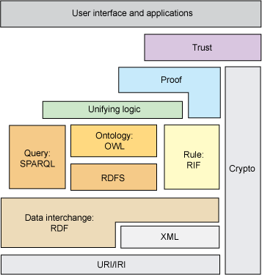
图1 本体描述语言程图
Fig. 1 Structure Process of Ontology
Perez[4]等人提出了5个本体建模原语。原语的使用，使得本体能够顺利地表达知识。5个分别为概念、关系、函数、公理和实例。下面对这些原语进行详细介绍。
（1）概念：是对某一类对象集合的描述，可以指代任何事务。概念是对客观世界个体的抽象，能够表示个体的集合。包括概念的名称及其描述。
（2）关系：指的是概念间的相互关系，与对象元组的集合相对应。关系包括定义域和值域。在本体中，定义域是指一个概念，而值域既可以是概念也可以是具体的值 。本体包含以下基本关系：part-of、kind-of、instance-of和attribute-of。
（3）函数：是一种特殊的关系，在这个关系中，前n-1个元素可唯一确定第n个元素。
（4）公理：是永真命题，指的是定义在概念或关系上的规则。
（5）实例：是对概念的具体化，代表了满足这个概念属性的元素。

2.1.2 本体推理器Hermit
Hermit本体推理器是一个开源的Java本体推理库，给定一个OWL本体文件，通过Hermit可以快速得得本体文件是否一致，除些之外，还有根据已有的类关系推出间接的类关系等功能。本体推理主要基于描述逻辑，而描述逻辑是一阶逻辑的可判定子集，我们
Hermit实现基于著名Hypertableu算法，提供了比以往任务算法更快的推理功能。把本体的分类时间从小时级提高到秒级。同时也是第一个能轻松分类以往一些被证明是对任何推理系统都非常复杂的本体的推理器。Hermit采用OWL API编写，也是Web语义本体编辑软件Protégé的默认推理器。Hermit提供了多种对本体的加载接口，包括文件和输入流，其过和是先通过OWL API的接口加载本体文件为一个本体表示对象，然后基于本体表示对象生成一个推理器，在推理器的初始化中，会对本体表示对象的属性，关系进行翻译成DLClause对象，每一个DLClause都对应一个关系或者属性，表示的是基于描述逻辑的属性限制。本论文通过分析Hermit的开源源码，得到Hermit在处理OWL文件时的中间结果DLClauses，这样避免了手工加载解析和翻译OWL的任务。方便处理成一阶逻辑的形式。

2.2 逻辑推理

2.2.1 描述逻辑
描述逻辑，也称为术语逻辑，是一种知识的表示方法。描述逻辑通过定义特定领域的概念及其之间的关系来描述该领域内的知识与信息^{[5]}。描述逻辑的推理是可判定的，而一阶逻辑的推理过程是半可判定的。描述逻辑拥有清晰的语义描述，而且能进行形式化的表示，所以很多本体描述语言都是以描述逻辑为基础的。基于描述逻辑的本体，可以用如下公式进行表示：O=(T,A)。其中T表示概念和关系集合，A表示断言集合。描述逻辑的语义是通过模型论来定义的，模型论形象的说明了语法和领域模型的关系。
描述逻辑作为一阶逻辑的可判定子集，与一阶逻辑的对应关系如表所示：
表1 DL与FOL关系表
Tab. 1 Relationship DL and FOL
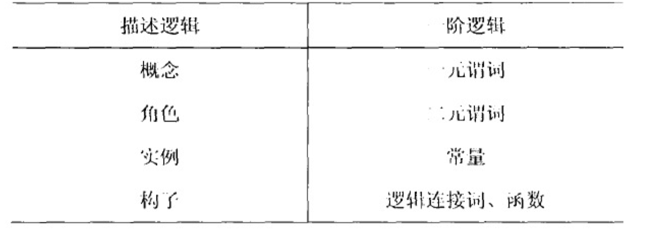
根据表1 的对应关系以及一阶逻辑公式的定义，Borgida[6]提出了描述逻辑到一阶逻辑的翻译σ(a)，为了简便，在一阶逻辑下我们依旧写成a。又如概念C，到一阶逻辑下我们应该表示σ(C(x))，省略翻译符号σ，这样表示对推理并无影响。
表3 规则转换表
Tab. 3 Translation Rules
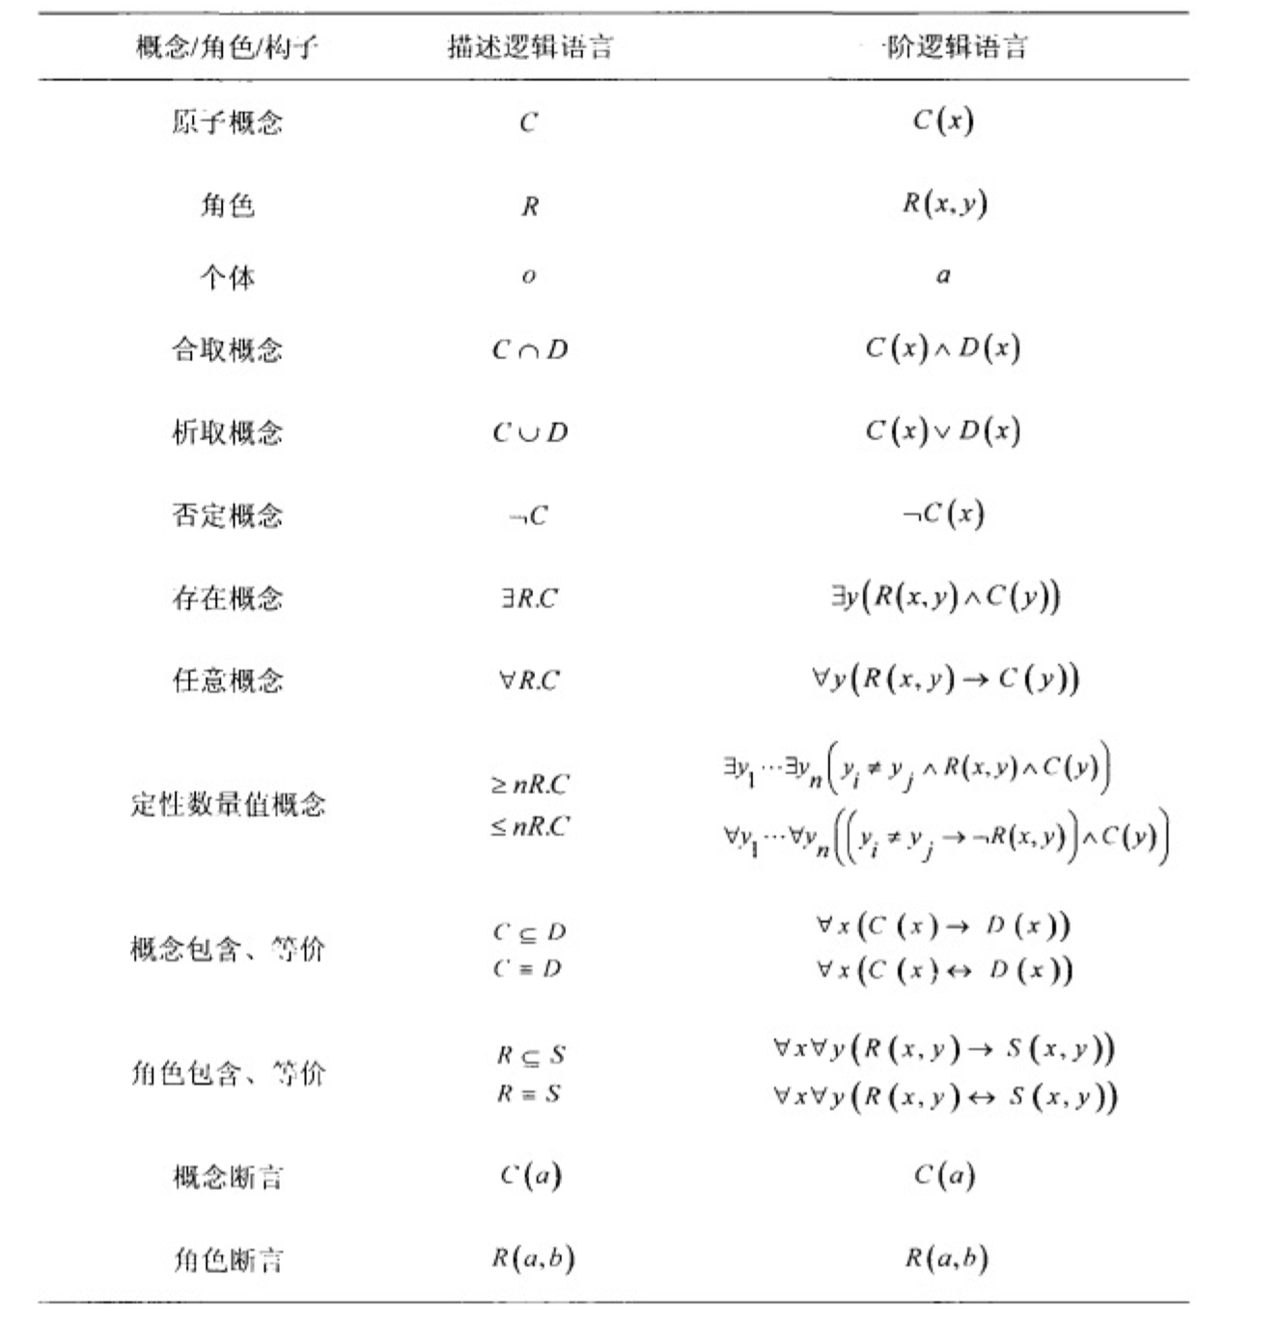

2.2.2 Z3
OWL API是Z3是微软公司开源的一阶逻辑理库，是目前最好的SMT求解器之一，它支持多种理论，主要的用途是软件验证和软件分析。Z3的原型工具参加了2007 年的SMT竞赛，获得了4个理论的冠军和7个理论的亚军，之后在陆续参加的SMT竞赛中获得大多数理论的冠军。目前Z3已经被用于很多项目，比如Pex、HAVOC、Vigilante、Yogi和SLAM/SDV等。
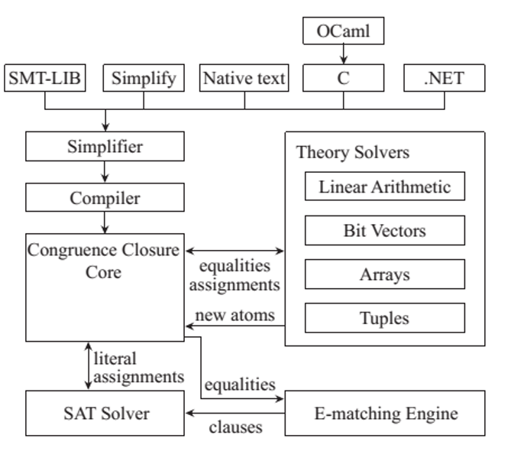
Z3的 Simplifier采用了一个不完全，但是高效的简化策略。它的 Compiler是将输入转换成内部的数据结构和congruence-closure 节点。CongruenceClosure Core 接受来自SAT solver的赋值，然后处理EUF和相关组合理论，它采用的方式称作E-matching。SAT Solver是对公式的命题框架进行求解，并将结果交给Congruence Closure Core 处理。 Theory Solver主要包含4种：Linear arithmetic、BV、Arrays和Tuples。理论求解器是建立在 congruence-closure 算法上的，这也是目前大多数 SMT求解器使用的方式，也就是说， congruence-closure可以看作核心求解器，各个理论求解器是外围求解器。
在Z3提供的Java API中，维护一个Context的概念。Context是一个类似封闭空间的概念。可以通过Context定义Solver对象和创建BoolExpr对象，所有BoolExpr对象表示的是一个布尔概念，只有两种取值：真和假，同时BoolExpr可以由多个Expr对象通过与、或、非等方式组合起来表示复杂的表达式。Solver对象是用来推理和证明满足性的主类，所有生成的BoolExpr都需要添加到Solver中，并且所有添加到Solver中的BoolExpr是以并的概念进行推理的，调用Solver的check接口可以得到当前整个Solver中所有的BoolExpr的并是否可以满足。
Solver有一个栈的概念，可以维护BoolExpr加入的顺序。后面加入的BoolExpr在栈的上层。在任何时刻，Solver可以调用push()方法，在此后，如果Solver调用pop接口，则会将上一次调用push()时到当前所有加入的BoolExpr移除。此方法可以让我们更加高效的利用Solver的推理功能，因为我们可能需要频繁的添加和移除BooExpr。 利用Z3的一阶逻辑推理功能，可以快速验证已有一阶逻辑的可满足性，从而推出条件是否可满足。进而推知目标条件是否成立，从而做出相应的反馈。

2.3 语义库Jena
Apache Jena 是Apache的一个开源的用于开发语义Web和Linked Data的Java框架。此框架包括许多用于处理RDF数据的API。整个框架的的结构图如下所示：
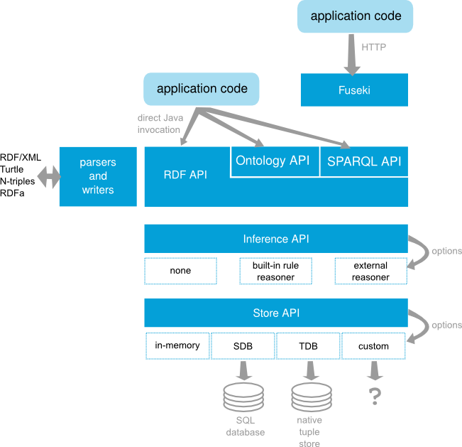
图2-2 Apache Jena语义框架
Jena提供丰富的本体处理API，方便使用者加载，解析，生成本体文件，同时支持多种格式。OWL是知识表示形式，但是文件载体可以是多种格式，在Protégé的OWL本体生成保存格式中就包括RDF、OWL等多种格式。Jena全面支持各种类型的文件类型。

2.3.1 文件数据库TDB
TDB是Jena的一个组件，是一个基于文件系统的存储库。支持各种形式的Jena API查询，提供非常高的性能。在本项目中，我们采用TDB作为持久化层，已有的本体文件通过Jean提供的API存入TDB文件中。

2.3.2 SPARQL查询语言
SPARQL是W3C制定的一个语义网标准协议，主要用于RDF数据的查询。它是在以前的比如rdfDB，RDQL以及SeRQL的基础上开发的。W3C的官方文档对SPARQL有非常详细的介绍。SPARQL包括IRI、literal、lexical form、plain literal、language tag、typed literal、datatype IRI、blank node等概念。SPARQL将RDF看作一个数据图的形式。数据之前关系用Triple三元组的形式表示。下面是官方文档中的一个例子。数据如下：
查询语句如下：
查询语句得到的结果如下：
SPARQL采用的是模式匹配的方式进行查询。

2.4 发布订阅
发布订阅是一种信息发布模式，其中有两种角色，发布方和订阅方。消息的发送者(publisher)不需要知道消息的接收者，只要在发布消息之时指明消息的标记类别，并将消息发布到统一消息空间。相应的，消息的接收都只需指明消息的类别，当此类别的消息被发布时，统一消息空间会将其发送给所有的此类消息的订阅者。发布订阅技术是一种一对多的分布式消息中间件。其基于主题的形式有效的将发布和订阅两方解耦。
发布订阅系统的核心技术是事件分发机制，其中kafka是应用最为广泛的基于发布订阅的消息中间件。Kafka具有高吞吐率、同时支持离线数据和实时处理等特点。消息是通信的基本单位。由消息生产者（producer）发布关于某话题（topic）的消息，此消息以一种物理方式被发送给了作为代理（broker）的服务器（可能是另外一台机器）。若干的消息使用者（consumer）订阅（subscribe）某个话题，然后生产者所发布的每条消息都会被发送给所有的使用者。
Kafka是一个显式的分布式系统 —— 生产者、使用者和代理都可以运行在作为一个逻辑单位的、进行相互协作的集群中不同的机器上。对于代理和生产者，这么做非常自然，但使用者却需要一些特殊的支持。每个使用者进程都属于一个使用者小组（consumer group） 。准确地讲，每条消息都只会发送给每个使用者小组中的一个进程。因此，使用者小组使得许多进程或多台机器在逻辑上作为一个单个的使用者出现。使用者小组这个概念非常强大，可以用来支持JMS中队列（queue）或者话题（topic）这两种语义。为了支持队列语义，我们可以将所有的使用者组成一个单个的使用者小组，在这种情况下，每条消息都会发送给一个单个的使用者。为了支持话题语义，可以将每个使用者分到它自己的使用者小组中，随后所有的使用者将接收到每一条消息。在我们的使用当中，一种更常见的情况是，我们按照逻辑划分出多个使用者小组，每个小组都是有作为一个逻辑整体的多台使用者计算机组成的集群。在大数据的情况下，Kafka有个额外的优点，对于一个话题而言，无论有多少使用者订阅了它，一条条消息都只会存储一次。

2.5 本章小结
本章主要对课题中涉及到的相关技术进行了介绍，为后续设计和实现部分打下基础。首先介绍了语义Web相关知识，包括本体的分类和在表达领域知识时的主要优势。其次介绍了本体处理和推理的相关知识，包括本体的加载和解析等相关基本知识，基于Hypertableu算法的Hermit本体推理器对本体的加载和分类机制。同时也介绍了描述逻辑以及描述逻辑和一阶逻辑之间的关系。随后介绍了一阶逻辑推理库也即微软公司的理论求解器Z3的相关信息及其主要功能和原理。最后介绍了物联网系统的知识管理子系统中使用的发布订阅消息转发系统的机制。

第三章 系统需求分析
从第一章可以看出，在物联网平台中，各种不同的传感器实时的将探测的数据信息上传到系统之中，物联网系统需要接收大量的实时数据，并从这些数据中处理出有效的信息加以利用。不同的传感器以及其产生的数据信息都需要通过基于本体的建模过程并保存到已有的知识库中。模型存储之后需要有效的管理起来，要方便的查询以便新来的事件时可以查询其相关领域信息。同时，对事件的推理处理也是本论文的一大功能模块，事件本身也携带有领域信息，与已有知识库中的领域知识存在着各种联系，利用本体模型基于描述逻辑同时描述逻辑也是一阶逻辑子集的事实，我们可以利用一阶逻辑。
因此，对于在本论文研究背景中提到的基于物联网系统的知识管理子系统，本小节将从系统的功能性需求和非功能性需求共两个方面进行需求分析。

3.1系统功能性需求分析
本课题的重点是以模型为基础，结合事件驱动模式和逻辑推理，设计和实现一个处理能力强大，低耦合、高复用的知识管理子系统。用户可以利用此系统进行知识库的基本管理，SPARQL查询以及基于目标的推理等操作。

3.1.1 知识建模
知识库的基础是模型，因此模型的建立是本课题的基础需求。本体的构建主要是基于本体来对信息进行集成，是实现信息交换、共享及解决语义冲突的基础。通过构建统一的概念和术语，为同一领域的异构事件的互操作和集成提供了可能。领域模型的构建需要把领域相关知识转化为本体描述语言来表示。因此，知识建模包括两个子需求，本体的构建方法和本体的构建工具的选择。本体的构建方法有许多种，但目前还没有一个标准的方法。Gruber在1995年提出的5条准则可以作为我们构造本休的基本思路。这5条准则分别致性、完全性、明确性和客观性、最大单调可扩展性和最小承诺。但这五条准则通常很难都满足，需要我们在实现构造本体的过程中权衡。当前领域相关文献中提出的方法共有八种：骨架法、METHONTOLOGY法、IDEF5方法、七步法、CYC方法、TOVE方法、KACTUS方法、SENSUS方法。同时建模工具也多种多样，有斯坦福大学的Protégé、OntoEdit、OilEd等。模型的构建首先要对现实的需求说明，包括确定本体和范围，获取领域知识。然后要将现实知识抽象化，包括定义类及其关系、实例化。最后是利用工具将描述好的模型建立。用例图如下图3-1所示：
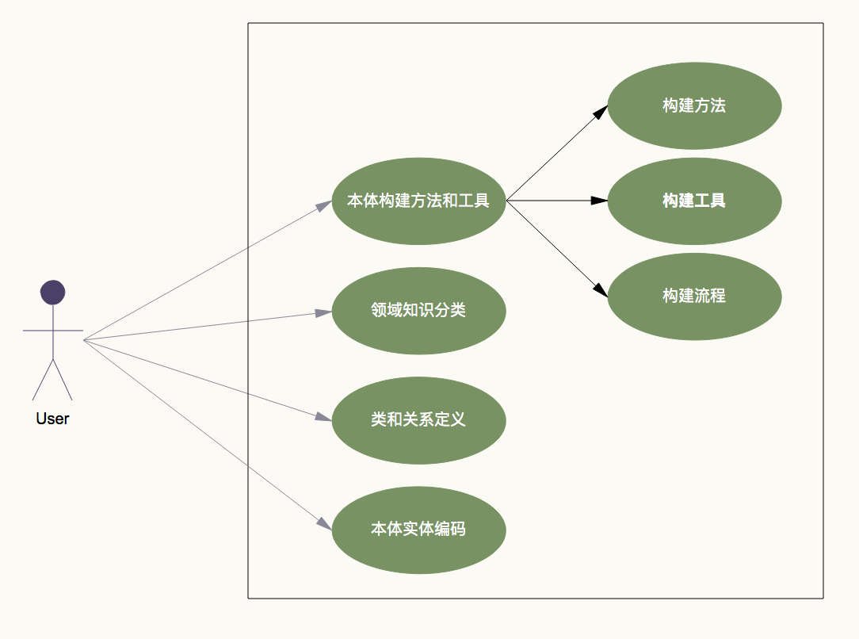
图3-1 知识建模用例图

3.1.2 知识库的组织管理
在实现资源和事件的建模之后，我们需要依据领域信息将已有的模型进行分类，管理，便于查询和使用。因为事件的多样性、异构性等特点，因此，我们不能把所有的模型放在一个知识库中。需要根据特定的领域进行分类，同时要兼顾领域大小，不能划分过大，这样会导致一个知识库里的知识过于庞大，从而导致管理和查询时的系统效率太低，因此在领域划分的同时要兼顾领域的大小，做一些权衡。每个知识库包括特定领域内的信息功能需求用例图如下图3-2所示：
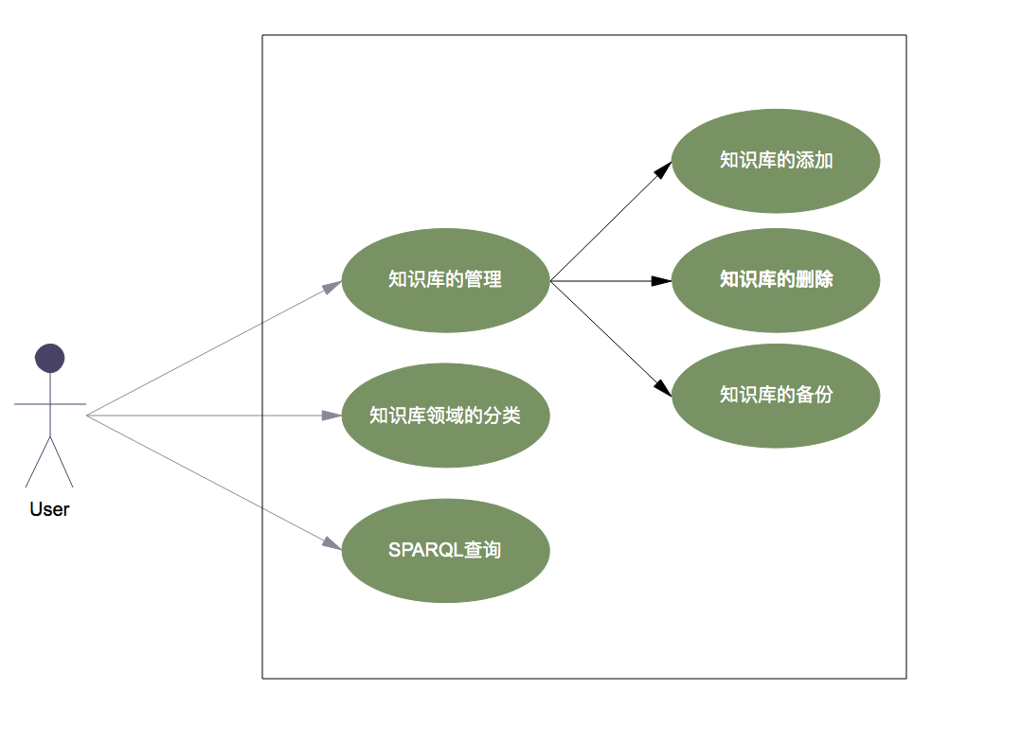
图3-2 知识库管理用例图
如图所示，包括数据集添加功能、数据集删除功能、数据集备份功能、SPARQL查询功能。具体功能描述如下
2）功能描述
A. 数据集添加功能：
该功能主要包含添加内存模式和添加持久化模式数据集两个子功能。
- 内存模式：用户输入要新增的数据集名，选择内存模式进行新建。
- 持久化模式：用户输入要新增的数据集名，选择持久化模式进行新建。
B. 数据集删除功能：
该功能主要涉及数据集的删除功能，在数据集管理界面，用户选择所要删除的的数据集并确认，从而将选中数据集删除。
C．数据集的备份：
此功能主要涉及数据集的备份功能，在数据集管理界面，用户选择所要备份的的数据集并确认，从而将选中数据集备份。
D. SPARQL查询功能：
该功能主要涉及对知识库的SPARQL查询功能，针对某一知识库，通过编写SPARQL查询语句，返回对应的知识信息，完成查询功能。

3.1.3 与发布订阅相连
物理平台最重要的特点就是事件，在前面我们提出了基于模型事件推理机制，使得推理功能具有事件驱动的特性。但是推理本身是不具有我们所要订阅的一些事件和主题的。因此这就需要一个可以提供获取主题和事件的模块。已有的基于主题实现的发布订阅系统内部就已经定义了许多的主题。这些主题在发布系统之中都是以主题树的形式存储的。主题与主题之间是以父子关系的的，并且如果我们向发布订阅系统订阅了一个父主题时就会默认的不处理此父主题对应的所有子主题。发布订阅系统能够基于事件收发消息，有非常好的耦合特性，是大规模分布式系统建立的有效方式，所以我们需要将基于模型的事件推理模块与发布订阅相连。
在实现推理功能模块与发布订阅系统相连的时候，我们使用开发的数据接入模块来实现，也即先使推理功能模块与数据接入模块相连，然后数据接入模块将订阅消息、发布和取消订阅消息中转，通过消息发送给发布订阅系统；虽然目前推理功能模块中Solver的数量比较少，理论上他们直接与发布订阅系统相连实现，实现订阅、收发消息是可以的，但是当Solver数量很多，多个服务同时向发布订阅系统订阅或者发消息的时候就可能因为吞吐量不够，导致系统性能降低，所以数据接入模块来中转是有必要的，除此之外数据接入模块还可以管理订阅者的地址，端口号，这主要是为客户端查询订阅者地址提供方便，还可以实现对订阅主题进行管理，它可以从WSN发布订阅系统那边获取主题树，如果数据接入模块服务所订阅的主题在发布订阅中不存在，那么数据接入模块会创建相应的主题，并且发布订阅系统那边也会添加相应的主题满足订阅者的需求。图3-3为系统对推理功能模块与发布订阅系统相连的用例图。
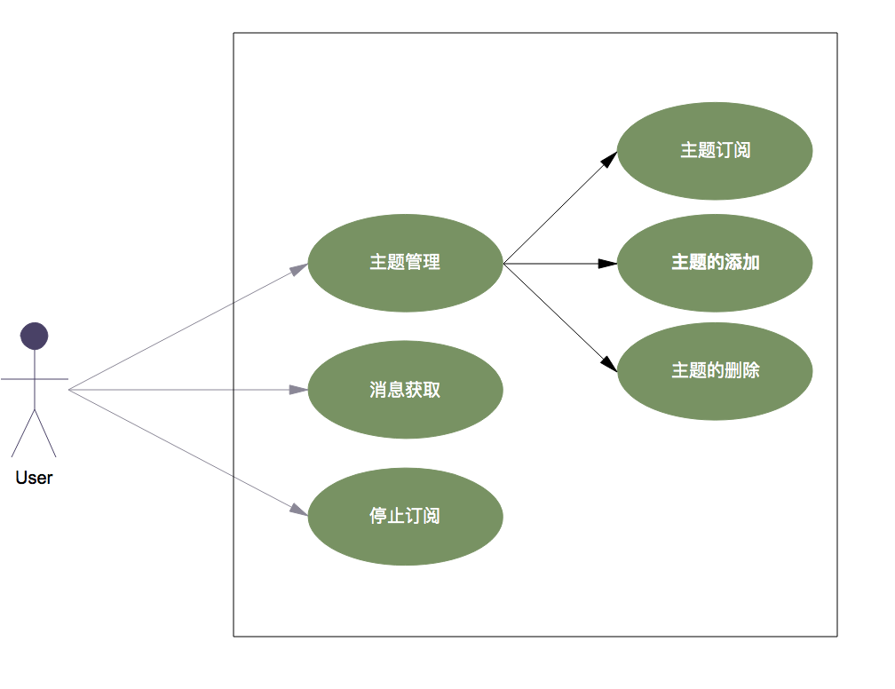
图3-3 数据接入用例图

3.1.4 事件转化和处理
在实现了数据接入的功能模块之后，我们需要考虑事件的转化处理。结合前面的分析，对于每一个新来的事件，推理功能模块只知道事件的领域信息(在本课题中，领域信息即事件的主题)，为了拿到与事件相关的领域信息，我们需要分析事件自身携带的信息，根据此信息生成查询知识库的查询语句。为了统一利用知识库的查询接口，需要结合面向对象的多态概念。因此我们需要把事件生成包含领域信息的Java对象。如何根据事件的领域信息将事件转化成Java是事件处理的前提，图3-4是事件转化用例图。
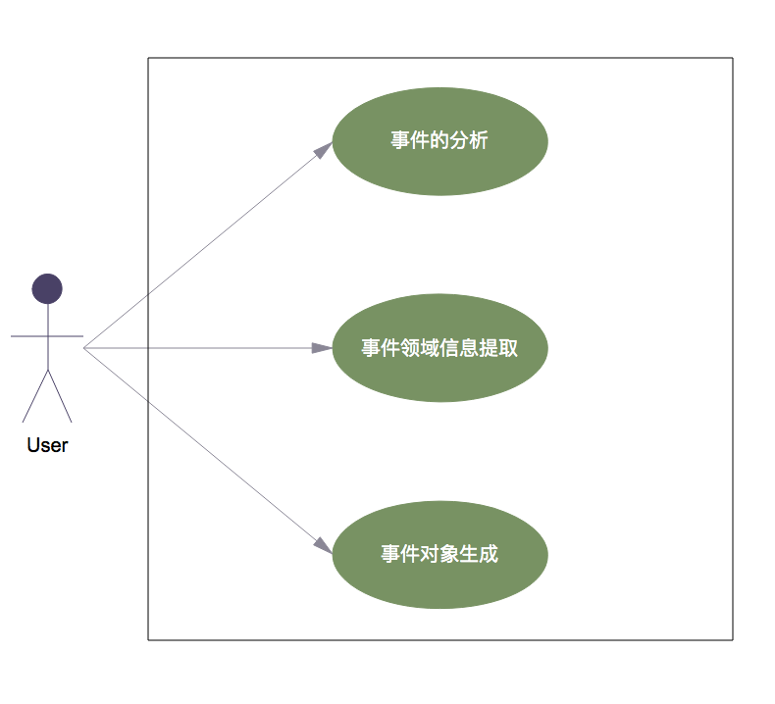
图3-4 事件的转化用例图

3.1.5 逻辑推理
推理的目标功能需求应该结合模型来定义，模型是推理的基础，主要子功能包括包括推理目标定义、推理目标解析、结果处理。一阶逻辑推理器的推理
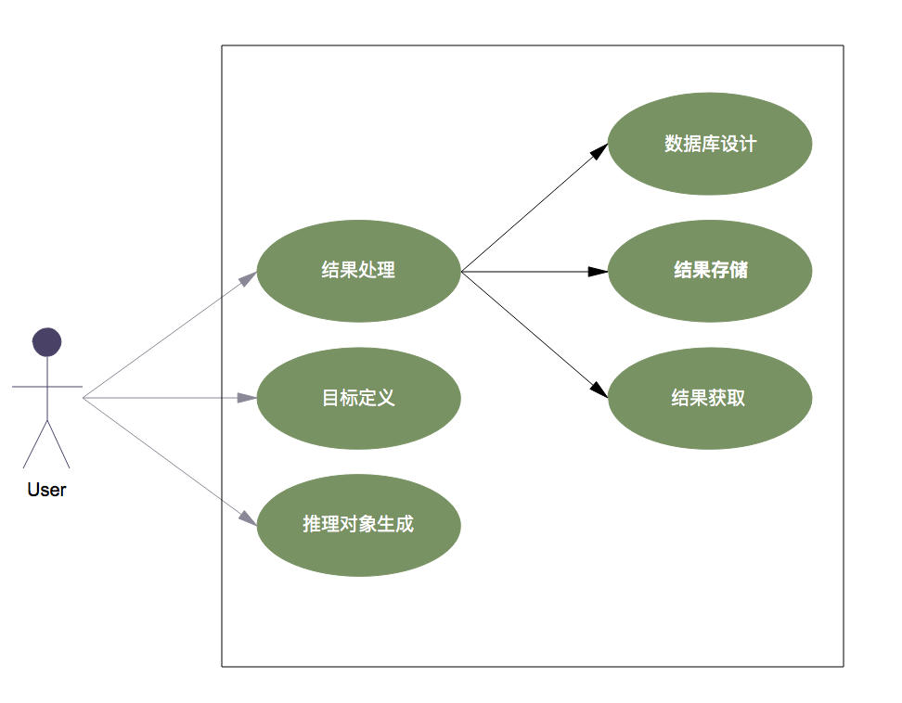
逻辑推理图
2）功能描述
A. 目标定义功能
该功能主要涉及推理目标定义，用户在前端通过定义目标的形式和参数，并选择相关的领域，选择推理。
B. 获取推理结果功能
该功能主要用于推理结果的展示，在Web前端推理界面，在用户提交了推理请求之后，选择推理结果展示，实时的获取结果信息并展示给用户。

3.2系统非功能性需求分析
1. 响应速度：系统要求能够在用户可以接受的时间内对用户提出的网络请求进行相应；
2. 可使用性：系统要求容易使用，界面友好。能够尽可能的符合用户的操作习惯；
3. 并发性：系统能够同时支持多个用户进行访问。

3.3 本章小结
本章主要介绍了基于物联网平台的知识管理子系统的需求分析。从功能性和非功能性两个角度，分析了系统的主要需求，为后续的设计和实现提供了明确的目标。

第四章 系统概要设计

4.1 系统架构设计
在前面章节介绍了相关背景以及相关技术基础下，我们提出了可行性的需求分析。根据需求分析可知，我们主要在Java开发环境Intellij Idea平台上开发，开发基于Jena的知识管理模块、基于消息中间件的发布订阅模块以及推理功能模块，图4-1是系统架构图。
从功能角度分析，此系统各模块需要实现以下功能：1)知识管理模块，首先我们需要利用Protégé等本体建模工具，分领域的建立对应的本体模型。然后，将已有的模型采用知识库的组织形式管理起来，实现知识库的SPARQL查询功能。2）发布订阅模块，实现数据的接入功能，在已有的发布订阅消息中间件的基础上实现事件的主题订阅、转发、事件转化、事件对象生成等功能。3）推理模块，通过事件对象的领域信息生成知识库查询对象，获取知识库中相关的领域模型信息。并基于描述逻辑基础将其处理成一阶逻辑表达式对象。将一阶逻辑表达式交给推理引擎与推理目标不一起进行推理，并根据推理结果进行反馈，从而实现事件的实时处理。
整个系统的系统结构如图3-2所示。
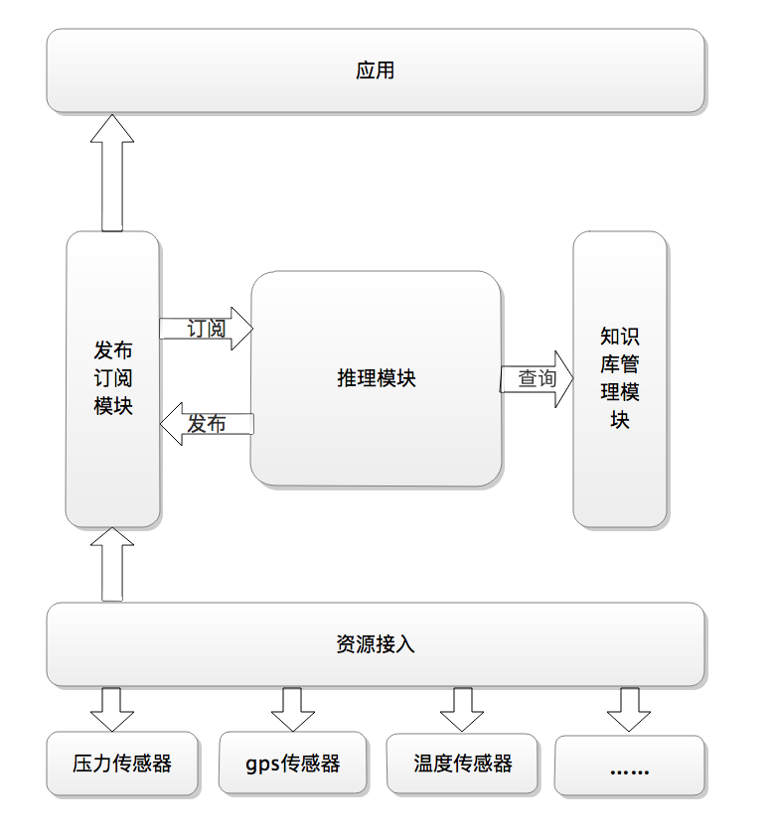
下面就整体流程中涉及的各个阶段分别进行各功能模块的结构设计。

4.2 本体建模模块设计
物联网平台需要实现实时的接收物联网事件信息，并对这些事件信息在已有的知识库中进行查询得到的的领域信息，然后通过基于推理的方式结合目标分析出问题事件，做出反应并提供平台展示。结合不同的任务之间的独立性将整个系统划分成不同的模块，不同的模块之间的数据传输的实时性需要实时的信息通信方法，本系统采用分布式发布订阅系统，
根据系统的需求，针对上节所述的系统提供的主要功能。首先需要对物理传感设备及其信息和已有的物理环境进行建模，以本体的形式表示并存储。然后，基于Jena开发一个知识库管理模块，将建立好的所有本体模型分领域存储到知识库中，在开发知识库管理模块时提供基于SPARQL语义查询接口，方便后续使用。其次，事件以发布订阅的形式到来，数据的接收和转化划分为专门的发布订阅模块。事件的响应和处理展示则由推理模块负责，包括事件领域信息的查询，一阶逻辑转化，推理及结果的存储等部分。

4.3 知识管理是模块结构设计
知识管理模块主要涉及本体的建模和知识库的管理以及查询。基于Jena的TDB文件数据库对知识库进行组织，不同领域的信息存储在不同的知识库中，并且需要提供知识库的新建，备份，删除以及本体信息存入等功能。同时，本体查询功能支持方面知识管理模块提供基于SPARQL查询的Java接口。首先要对物理环境和事件进行资源建模，对此可以分为两个方面，一个是物联网事件本身所携带的信息，一个是事件所

4.4 发布订阅模块结构设计
发布订阅模块主要是解决系统中数据的转发问题。上图3-2系统结构图所示，发布订阅主要分为数据的发布和数据的订阅模块。数据的发布模块是数据的来源，所有的物联网事件都通过发布模块发布到消息中间件中。数据的订阅模块则负责数据的订阅和过滤功能。基于配置的订阅模块可以决定订阅哪些主题的信息，当消息中间件中有这些主题的事件出现则交给推理模块进行处理。

4.5 推理模块结构设计

结合功能需求分析，我们要利用一阶逻辑推理器证明目标是否成立。首先，用户的目标推理请求需要通过处理成一阶逻辑表达式。同时，结合目标中携带的领域相关信息，通过发布订阅模块订阅相关主题信息接收数据，也即事件。然后，对于每一到来的事件，根据事件信息查询知识库，得到相关事件的相关领域信息。将事件和相关领域信息进行处理并与目标一阶逻辑一起进行推理。并根据结果进行响应和数据存储。
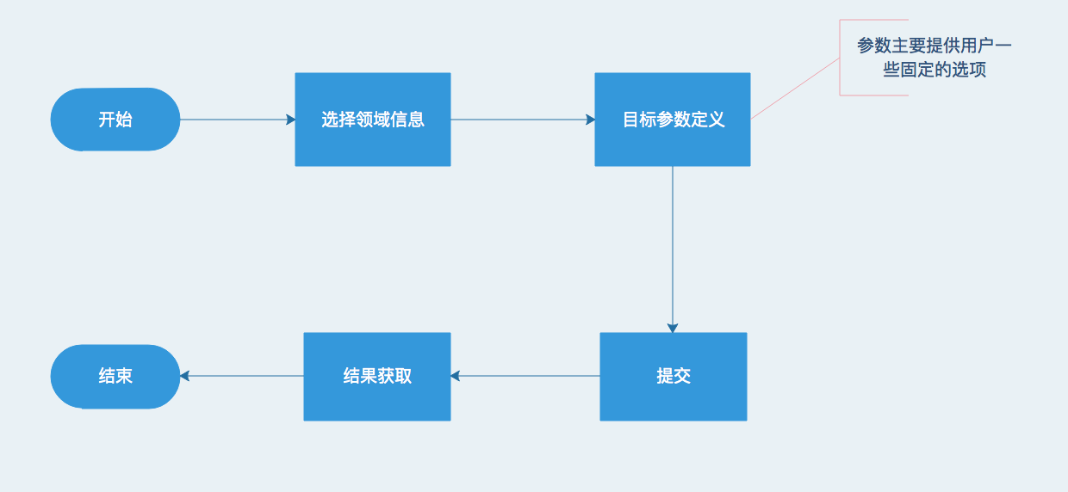

4.6 用户界面模块结构设计
界面模块主要提供用户一个直观的用户展示界面，因此包括前端和和应用后端两部分。结合需求分析，前后端的的交互采用Json数据格式。同时由于本应用属于轻应用，所以后台实现选择Jetty。

第五章 系统详细设计与实现

5.1 知识库管理模块的实现
知识库管理模块功能需求主要是主要包括本体的建模、数据集的生成、数据集删除、数据集的备份和SPARQL语言查询支持。

5.1.1 本体建模模块
结合的已有的物联网平台建模工具，通过将领域知识转化为OWL本体的过程就是建模流程。首先是要确定本体描述的领域和相关知识，列出领域相关的知识术语和概念。然后建立本体的架构。如果涉及到已有的本体，则选择重用操作，再定义领域中的概念关系。本课题通过选用深圳市出租车的实时GPS监控数据来进行对系统的验证。出租车GPS数据中包括多个字段，分别是车牌号，时间，经度，纬度，是否载客，速度，车的方向。其中车的方向包含东、东南、南、西南、西、西北、北、东北等8个方向，分别用0—7表示。
利用上图的建模流程，我们先定义好道路及相关的领域模型。每段道路可以看成是一个长方形的概念。长方形的概念可以用左上角和右上角的概念组合肤浅。因此，道路应包含两个子属性，左上角点，和右下角点。同样，点也是一种概念。点有两个属性，经度和纬度，在本体之中都用数据属性double来表示。本论文采用Protégé本体编辑软件作为主要建模工具，建模界面如下所示：
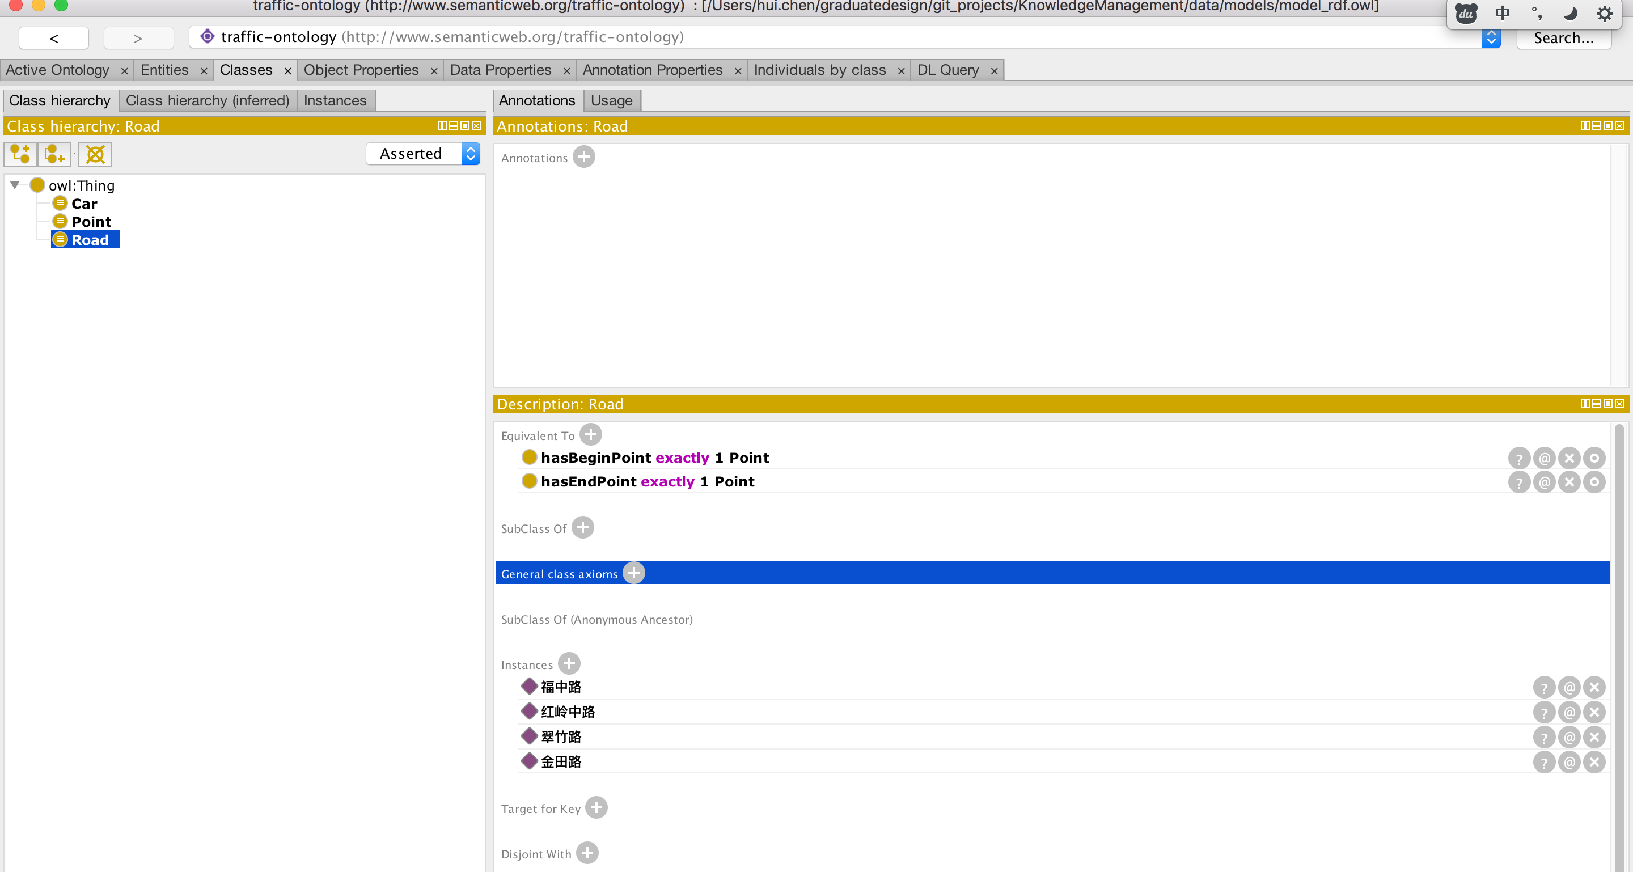
在此本体中，共有路，点，车的概念，如前所述，一条路等价于两个点，有且仅有一个起点和一个终点。有且仅有在定义数据的时候用exactly约束条件来表示。点的概念是由两个浮点数据属性组成，同样用exactly约束条件，表示一个点有且仅有个个经度度数，一个纬度数据。车的概念对应一个类，类有一个关键数据属性速度，速度是一个浮点属性。例子中定义了路、点、车的实例。如下图所示，共有福中路、红岭中路、翠竹路、金田路等路的实例，同时有福中路起点、福中路终点、红岭中路起点、红岭中路终点、翠竹路起点、翠竹路终点、金田路起点、金田路终点等八个点的实例，对应四条中的点属性。由于本课题采用的是深圳出租车的数据，车的实例非常多，所以，无法手动将所有实例建好。
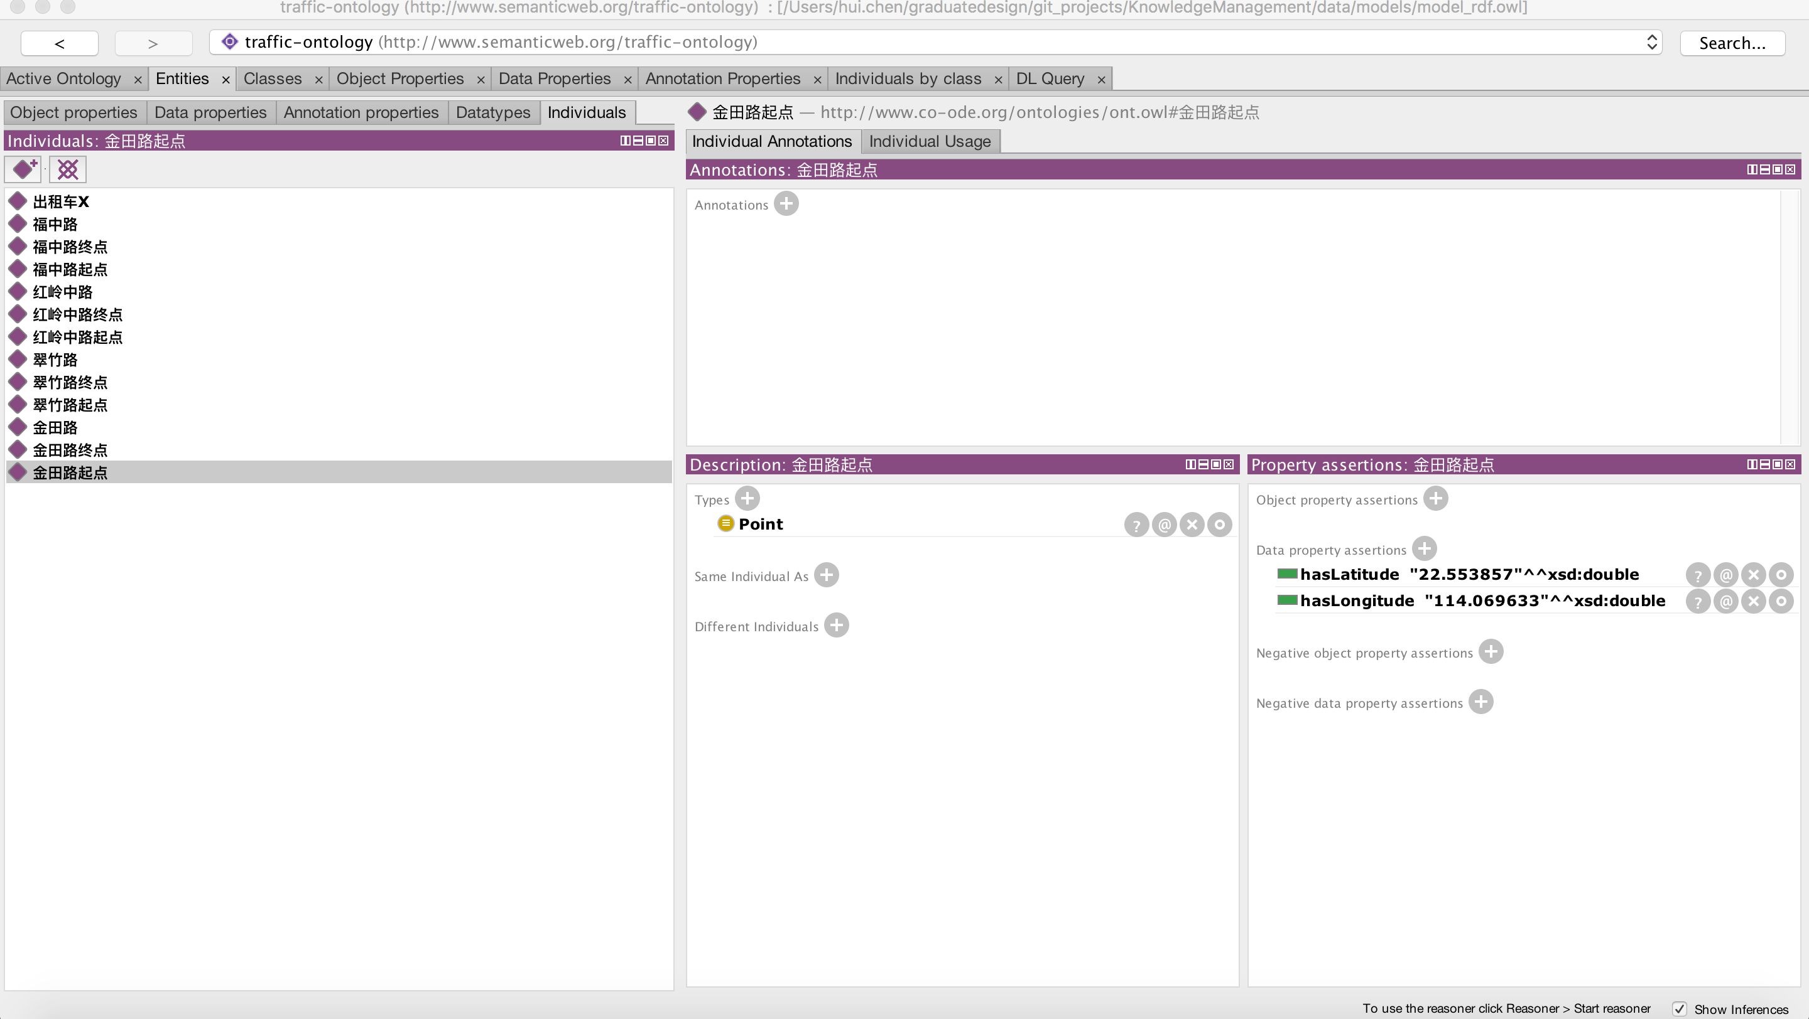

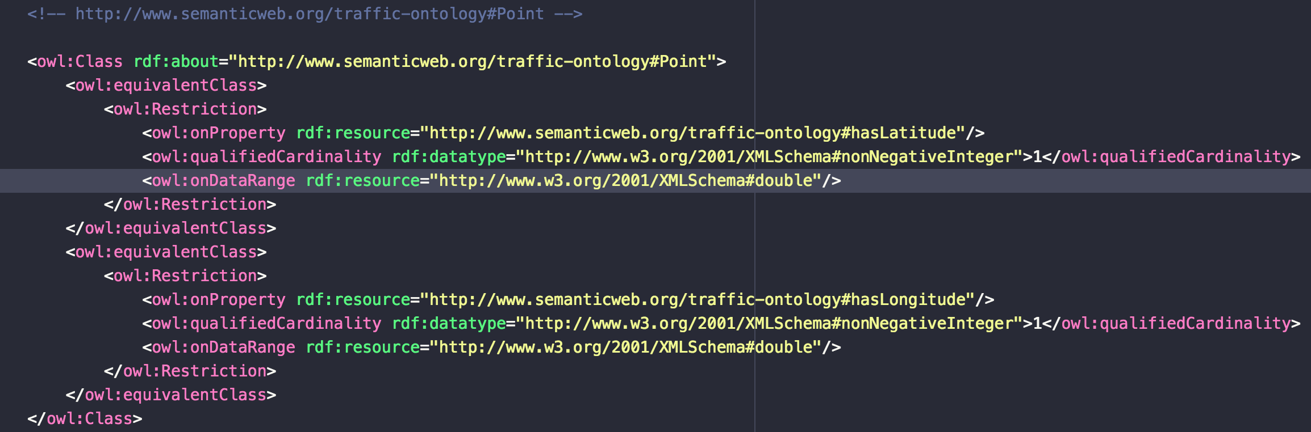
点的模型部分截图
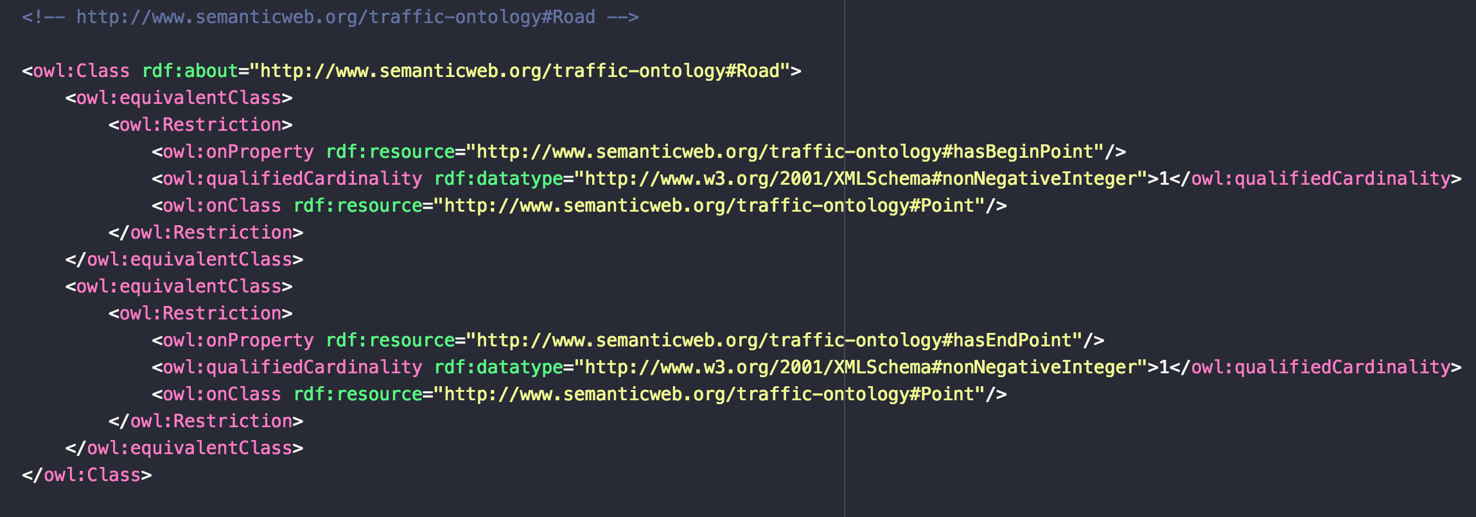
道路的模型部分截图
将上述建立好的模型，通过知识管理的接口保存，因为涉及道路交通，所以在本例中将此模型保存在名为Traffic的知识库中。

5.1.2 知识库管理模块的设计与实现
知识库管理利用TDB中的数据集的来实现，每一个知识库按照数据集来组织和管理。同时，因为每一个数据集是存储在文件系统中，利用TDB的API可以加载到内存。因此，结合事件的查询需求，我们需要将数据集按照领域进行分类，避免一个数据集过于庞大而内存不够加载使用。因此，在本模块实现时，我们需要将数据集按照特定领域分类组织，每上领域给予一个命名，数据集的名字就是领域名。同时，在配置文件中给给一个映射，每当系统启动即加载配置文件。
1）数据集管理模块的设计
TDB数据集的生成通过工厂类TDBFactory。TDBFactory静态工厂方法用以创建和连接TDB数据集。用户在Web前端输入的数据集名，以及用户选择的内存模式还是持久化模式，内存模式在后台服务器停止运行后数据会销毁，下次运行时数据不可用。而持久化模式则会以文件的形式存储在文件之中，之后再次运行时数据可用。
给定一个新的数据集名，新建一个数据集的详细实现具体涉及到的类有：TDBFactory类、类，DeducerData类。
表5-1对上述的这些类和对应的实现功能作了简要介绍：
类/接口 | 功能描述
 | 根据输入的Schema文件，解析事件属于哪个主题。
 | 生成的数据对象，用于推理模块处理。
 | 负责监听是否有数据到来，每当有新的数据到来时，首先解析出数据是属于个主题。然后根据相应的主题生成对应的数据对象。

2）数据集管理模块的实现
TDB数据集的生成通过工厂类TDBFactory。TDBFactory静态工厂方法用以创建和连接TDB数据集。用户在Web前端输入的数据集名，以及用户选择的内存模式还是持久化模式，内存模式在后台服务器停止运行后数据会销毁，下次运行时数据不可用。而持久化模式则会以文件的形式存储在文件之中，之后再次运行时数据可用。
给定一个新的数据集名，新建一个数据的详细实现如下：
由于推理功能模块能接收处理的数据是带有领域信息的对象，所有数据接收模块需要将从发布订阅接收到的数据转化为Java对象，具体涉及到的类有：SchemaFunction,类 NotificationProcessImpl类，DeducerData类。
表5-1对上述的这些类和对应的实现功能作了简要介绍：
类/接口 | 功能描述
SchemaFunction | 根据输入的Schema文件，解析事件属于哪个主题。
DeduceData | 生成的数据对象，用于推理模块处理。
NotifictionProcessImpl | 负责监听是否有数据到来，每当有新的数据到来时，首先解析出数据是属于个主题。然后根据相应的主题生成对应的数据对象。

5.1.2 SPARQL语句查询的设计与实现
知识库的管理功能最大的功能就是SPARQL查询，已有的本体模型存储在知识库中，新来的事件需要查询知识库事件的领域信息。利用Jena语义框架的SPARQL查询引擎ARQ，SPARQL查询需要生成Query对象，然后将对象传给知识库对象，
// TODO 由于推理功能模块能接收处理的数据是带有领域信息的对象，所有数据接收模块需要将从发布订阅接收到的数据转化为Java对象，具体涉及到的类有：SchemaFunction,类 NotificationProcessImpl类，DeducerData类。
表5-1对上述的这些类和对应的实现功能作了简要介绍：
类/接口 | 功能描述
SchemaFunction | 根据输入的Schema文件，解析事件属于哪个主题。
DeduceData | 生成的数据对象，用于推理模块处理。
NotifictionProcessImpl | 负责监听是否有数据到来，每当有新的数据到来时，首先解析出数据是属于个主题。然后根据相应的主题生成对应的数据对象。

5.2 发布订阅模块的实现
推理模块接收的数据是物联网平台高速上传的高速实时数据流。物理设备实时数据首先经过资源接入管理，通过相对应的协议进行处理和解析。将实际的物理数据转化为结构化的数据。并将这些结构的数据经由发布订阅消息间件发给推理模块进行处理。
发布订阅模块的主要目的是提供一个数据转发功能。因此发布订阅消息空间中的主题众多，我们只需要订阅一部分主题相关的消息。本课题主要将其分为数据订阅和接收两个子模块。

5.2.1 数据订阅模块的设计与实现
数据源是经过发布订阅系统进入推理功能模块中的。本模块涉及相关事件的订阅。在本课题中，推理功能模块是消息的消费者。物联网平台数据接入平台是消息的生产者。结合面向对象的编程思想，数据订阅模块相关类图如图5-3所示，此部分主要涉及的类有：PubSub类、Configuration类、TopicEntry类。
表5-1对上述的这些类和对应的实现功能作了简要介绍：
类/接口 | 功能描述
TopicEntry | 发布订阅系统主题对象实体
Configuration | 动态信息配置类。可以在配置文件中对发布订阅系统相关IP、端口等信息进行动态配置。
PubSub | 实现了与发布订阅系统消息空间节点的交互。  主要方法：  获取所有的主题名称allTopicNames();  获取所有的主题树目录allTopicContents();  向主题树中新增主题uploadTopic(String, String);  订阅主题subscribe(String);  取消主题unsubscribe(String);  得到消息主题的schema文件getSchema(String)

5.2.2 数据接收模块的设计与实现
数据接收模块主要是用于接收数据订阅模块所有订阅主题的数据，只要此相关主题的消息被发布，推理功能模块就需要得到这些数据（事件）进行处理。如何接收并正确的预处理这些数据由数据接收模块来实现。
由于推理功能模块能接收处理的数据是带有领域信息的对象，所有数据接收模块需要将从发布订阅接收到的数据转化为Java对象，具体涉及到的类有：SchemaFunction,类 NotificationProcessImpl类，DeducerData类。
表5-1对上述的这些类和对应的实现功能作了简要介绍：
类/接口 | 功能描述
SchemaFunction | 根据输入的Schema文件，解析事件属于哪个主题。
DeduceData | 生成的数据对象，用于推理模块处理。
NotifictionProcessImpl | 负责监听是否有数据到来，每当有新的数据到来时，首先解析出数据是属于个主题。然后根据相应的主题生成对应的数据对象。

5.3推理模块的设计与实现
推理功能模块是核心模块，推理模块主要提供给用户能够基于目标进行即时推理的功能。用户通过前端定义目标，提交交给后台推理。本模块主要包括OWL解析，一阶逻辑子句转化，推理等三个子模块。
在本论文使用的理论求解器Z3中，一阶逻辑的推理证明主要基于以下规则来使用，基于已有的事实P，若要推理出Q成立，则是要证明Q的取反不可满足。因为
P→Q == ¬P ∨ Q
其中Q是我们的目标，P是已有的事实，即事件处理之后的数据。P→Q的取反即是
P ∧ ¬Q
因此，我们的目标是证明上式不可满足。因为上式为假，则可得P→Q为真，从而可证明Q成立。利用Z3，我们维护一个Solver，这一个主要的推理类，我们通过将用户的目标处理成Q，已有的事件知识定义为P，然后将P以及Q的反加入到solver中，调用solver的check()函数，如果结果是Status.UNSATISFIABLE则证明成立，反之则无法证明。
对于新来的事件，首先需要查询知识取出相关的信息。利用SPARQL可以迅速有效的查询出来。因为查询出来的信息是OWL格式，因此需要将其解析转化为DLClause，然后再将DLClause转化为一阶逻辑表达式BoolExpr对象。同时，对于每一个目标，我们都维护一个Solver对象，转化成的BoolExpr对象都添加到对应的Solver里进行推理。

5.3.1 OWL解析模块的详细设计与实现
OWL本体的解析包括本体的加载和解析两个步骤。本体的格式包括文件或者输入流的格式。本质上文件的处理也是先通过加载文件为一个流对象再调用数据流的加载函数。通过将本体进行加载入内存，然后解析生成本体对象，以便后续通处理本体对象获取描述逻辑子句。本课题通过分析Hermit本体推理器的加载过程，采用与之同样的方法，即利用OWL API进行进行加载并生成Ontology对象。OWL本体解析模块主要实现本体的加载解析两个功能。
OntologyManagerSingleton：使用单例模式，因为可能会出现多个线程同时调用的问题，所以采用多线程安全模式创建一个本体管理器单例。
ParseOWLToOWLOntology：解析OWL输入流或者本体，利用本体管理器生成OWLOntology对象。解析文件的流程实质是先加载文件为InputStream标准流的形式，然后再调用上述流的加载流程。
拿到OWLOntology对象之后，我们需要利用Hermit的Reasoner API分析Ontology的内部结构，生成OWLClausifier对象，然后根据Ontology调用clausify函数对Ongoloty对象进行子句化过程。通过子句化之后生成OWLDLOntology对象，此对象内部包含一个DLClause的集合对象，此对象集合包含所有的描述逻辑子句。
表5-1对上述的这些类和对应的实现功能作了简要介绍：

类/接口 | 功能描述
OntologyMangerSingleon | 采用单例模式实现的本体管理器管理类。
ParOWLToOWLOntology | 加载本体文件，利用Hermit的Reasoner API生成 OWLOntology

5.3.2 一阶逻辑子句转化模块的详细设计与实现
功能主要是将DLClause转化为对应的Z3的一阶逻辑量词形式。一阶逻辑子句转化
模块采用

由于推理功能模块能接收处理的数据是带有领域信息的对象，所有数据接收模块需要将从发布订阅接收到的数据转化为Java对象，具体涉及到的类有：OWLToZ3类
表5-1对上述的这些类和对应的实现功能作了简要介绍：
类/接口 | 功能描述
OWLToZ3
 | 。

- 一阶逻辑子句转化模块的实现

5.4 用户界面模块
界面模块主要是提供用户一个直观的Web管理平台。主要有两大功能，对知识库的直接管理功能，包括数据集的添加、删除、备份、SPARQL查询。推理目标的定义功能，用户可以通过推理标界面，按照提供的选项输入领域信息，选择相关参数，然后提交给后台，后台完成后将数据数据到到数据库MongoDB中。然后，用户可以选择展示结果，同样请求会提交到Web后台，后台根据请求访问数据库获取数据，然后以Json的数据格式返回。
后台的实现采用Jetty实现，通过继承AbstractHandler实现DataHandler，这是请求处理的主类，根据请求的不同执行不同的操作。具体涉及到的类有：DataHandler，类Main类，MongoToo类、JettyService。
表5-1对上述的这些类和对应的实现功能作了简要介绍：
类/接口 | 功能描述
DataHandler | Web请求处理类。根据接收到的HttpRequest，判断其中的请求地址后缀，如果是/deduce则将其余参数传给推理器，如果是/data则获取结果并返回。
Main | 后台服务入口，Web后台的服务启动类。
MongoTool | 数据库的类，采用单例模式实现。提供获取和存储数据的接口。
JettyService | Jetty的Server启动类，提供静态启动函数。

5.5 本章小结
本章分别对设计的各个模块进行了的的实现介绍，包括实现技术、工具、具体实现方法。

第六章 系统的测试及验证

6.1 测试目标及环境

6.1.1 测试目标
对于在本论文研究背景中提到的基于物联网平台的知识管理子系统，本章将从功能测试和性能测试两个方面对原型系统进行测试及验证。
- 功能测试。主要目标是测试系统的Web的前端和后台，包括数据集的管理功能：添加、删除、上传、备份，数据集查询查询，推理及结果展示等功能模块。并通过将平台应用到真实的样例来测整体的处理流程。并且保证功能正常运行。
- 性能测试。主要目标是测试基于物联网平台的知识管理子系统在处理用户需求时的性能。包括前端管理时的系统的响应时间、SPARQL查询的响应时间、推理系统每秒处理的消息数量，以及CPU占用、内存占用等性能指标。

6.1.2 测试环境
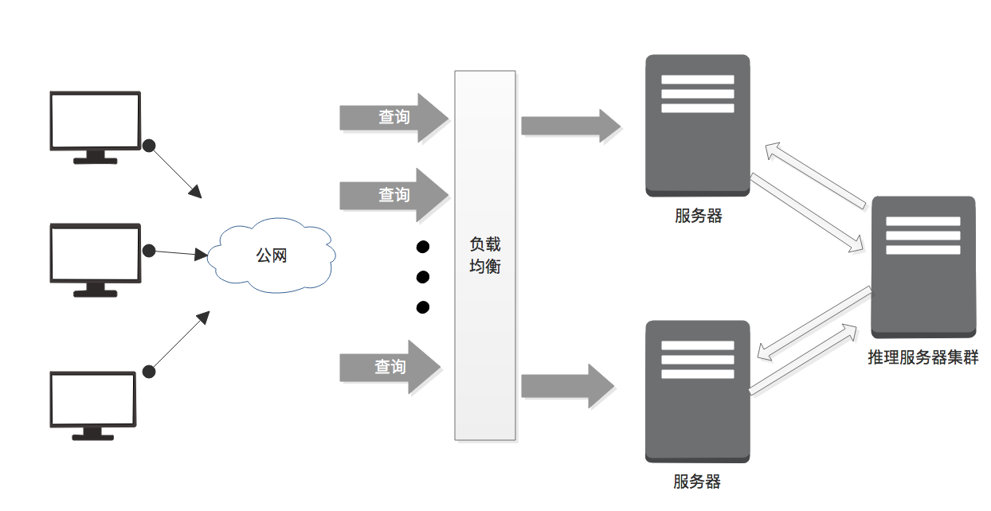
图6-1 测试环境部署图
图6-1所示为测试环境的部署拓扑结构：
- Web客户端：网页客户端，用于管理数据集和目标定义以及结果展示。
- Web后端：Linux系统下Jetty环境，运行后台程度。
- 推理服务器：Linux系统下Jetty环境，运行推理服务器程序。
- 数据库服务器：安装MongoDB，负责存储推理结果的相关数据信息。
表6-1 虚拟服务软件配置
操作系统 | Ubuntu Server 14.04 LTS
Java虚拟机 | Java Runtime Environment 1.8.0_112
Z3版本 | 4.5.0
Hermit版本 | 1.3.8
Jena版本 | 3.1.1
MongoDB版本 | 3.4.0

表6-2 虚拟服务器硬件配置
处理器 | Intel(R) Xeon(R) CPU E5640，主频3.00GHz+2.99GHz，6核
内存 | 4GB
网卡 | 百兆网卡
硬盘存储 | 600GB

表6-3 客户端硬件配置
处理器 | 英特尔酷睿I3，主频2.5GHz，双核
内存 | 2GB
网卡 | 百兆网卡
硬盘存储 | 250GB

表6-4 客户端软件配置
操作系统 | Windows 7 旗舰
Java虚拟机 | Java Runtime Environment 6.0
网络浏览器 | Chrome

6.2 系统功能测试

6.2.1 数据集管理功能测试
  - 数据集模块
- 添加数据集功能
- 测试用例
表6-5 数据集添加功能
用例目的 | 该用例用于测试“数据集添加”功能。
描述 | 该用例用于测试“数据集添加”功能，是系统的关键步骤。
前提条件 | 用户打开网页，进入管理数据集页面。
测试步骤 | - 点击加入新数据集。  - 输入新的数据集名，选择数据集类型。  - 点击“创建数据集”按钮。
预期结果 | 登录成功，用户进入数据集主页面。
测试结果 | 测试通过。
- 测试结果
图6-2是数据集添加功能过程的截图。显示了创建数据集的过程。
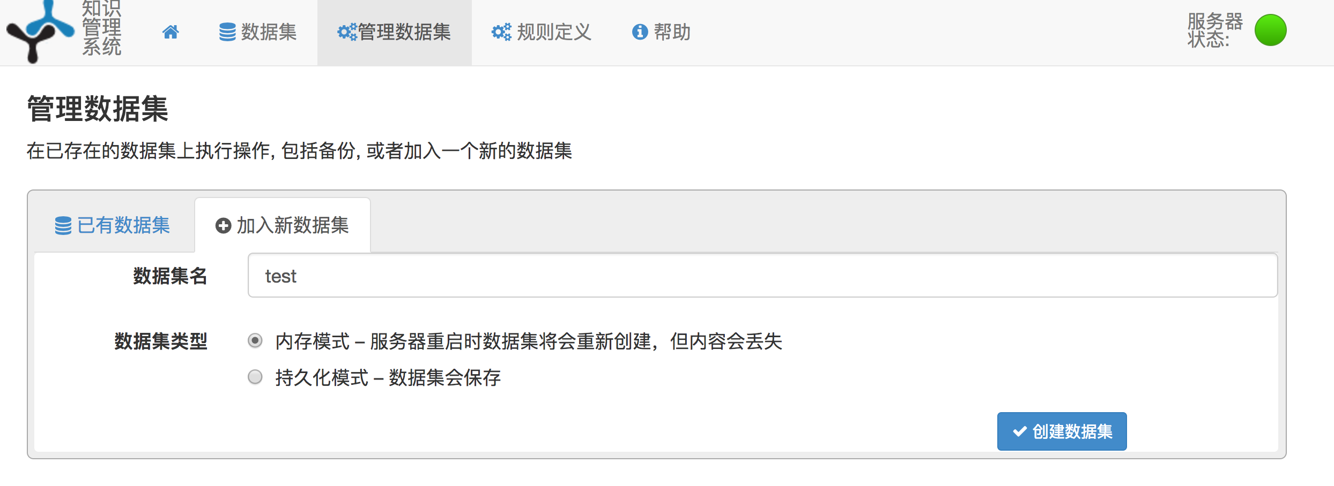
图6-2 数据集添加功能
- 删除数据集功能
- 测试用例
表6-6 数据集删除功能
用例目的 | 该用例用于测试“数据集删除”功能。
描述 | 该用例用于测试“数据集删除”功能，是系统的关键步骤。
前提条件 | 用户打开网页，进入管理数据集页面。
测试步骤 | - 点击“已有数据集”按钮，进入已有数据集界面；  - 选择一个数据集点击“移除”按钮；  - 弹出界面，点击确认；
预期结果 | 删除成功，用户进入管理数据集页面。
测试结果 | 测试通过。
- 测试结果
图6-3是Web端数据集移除功能中确认移除界面。显示了用户选择了test数据集并点击移除按钮后弹出的界面，等待用户确认操作。
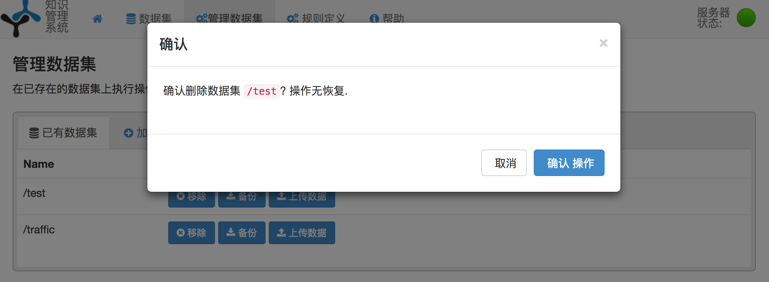
图6-3 数据集删除界面
- 备份数据集功能
1）测试用例
表6-7 数据集备份功能
用例目的 | 该用例用于测试“数据集备份”功能。
描述 | 该用例用于测试“数据集备份”功能，是系统的关键步骤。
前提条件 | 用户打开网页，进入管理数据集页面。
测试步骤 | 1）点击“已有数据集”按钮，进入已有数据集界面；  2）选择一个数据集点击“备份”按钮；  3）弹出界面，点击确认；
预期结果 | 备份成功，用户进入管理数据集页面。
测试结果 | 测试通过。
2）测试结果
图6-4是Web端数据集备份功能中确认备份界面。显示了用户选择了traffic数据集并点击移除按钮后弹出的界面，等待用户确认操作。
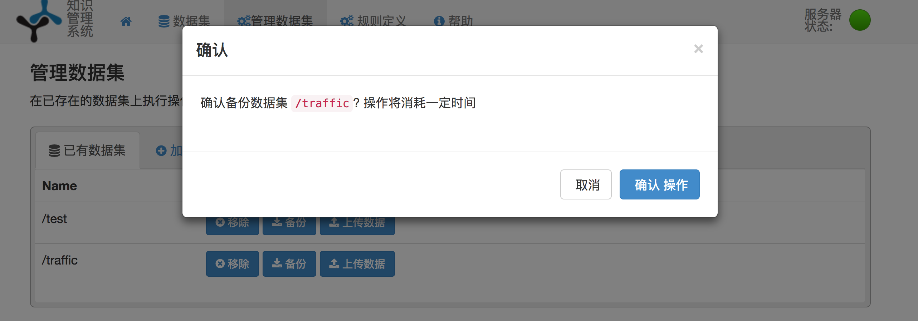
图6-4 数据集备份确认界面
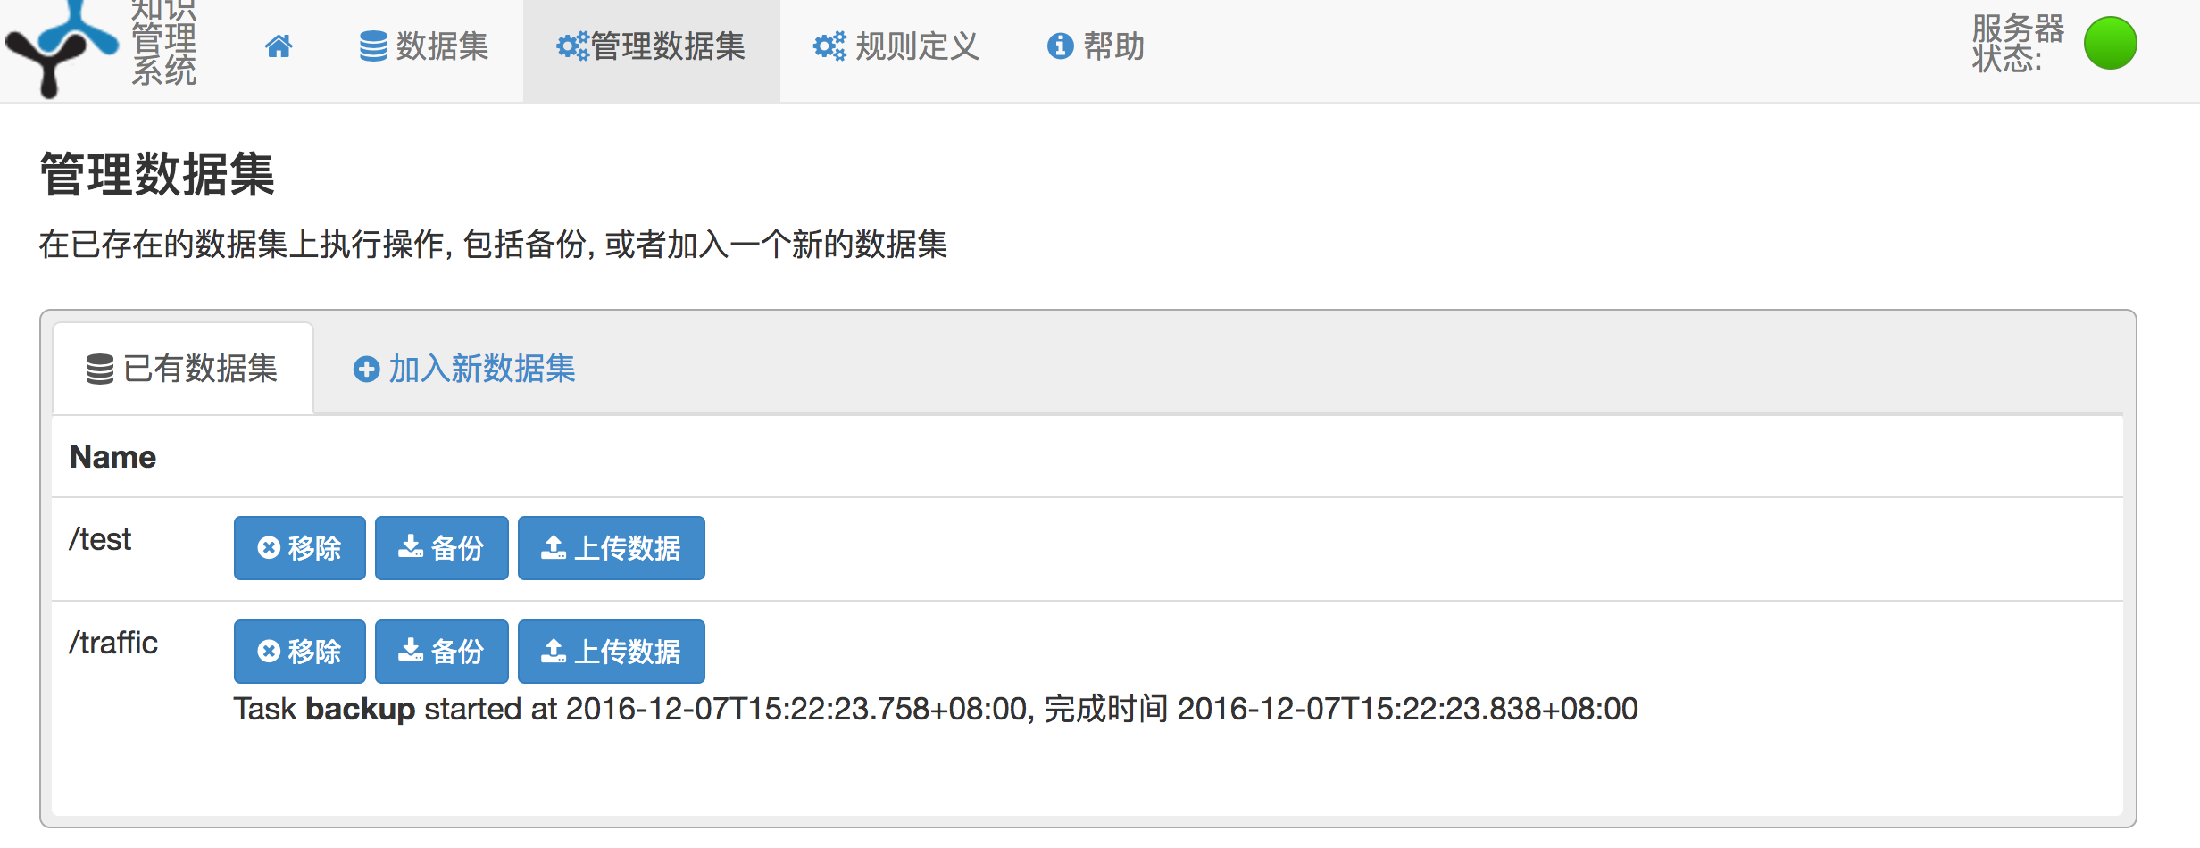
图6-5 数据集备份完成界面
图6-5是Web端数据集备份功能中确认备份之后。显示了用户选择了traffic数据集并点击确认备份后的界面，数据集下方有备份的标注。

  - SPARQL模块
- 单个文件上传功能
- 测试用例
表6-8 文件上传功能
用例目的 | 该用例用于测试“单个文件上传”的功能。
描述 | 该用例用于测试“单个文件上传”的功能，是系统的关键步骤。
前提条件 | 用户打开Web，进入主页面。
测试步骤 | - 点击首页左上角的“点击数据集”，数据集列表；  - 在数据集列表中，点击任意一个数据集数据；  - 点击上传文件按钮，选择本地文件；  - 点击上传按钮。
预期结果 | 测试成功。
测试结果 | 测试通过。
2）测试结果
图6-6是对选定的数据集traffic选择单个文件后上传成功的界面。
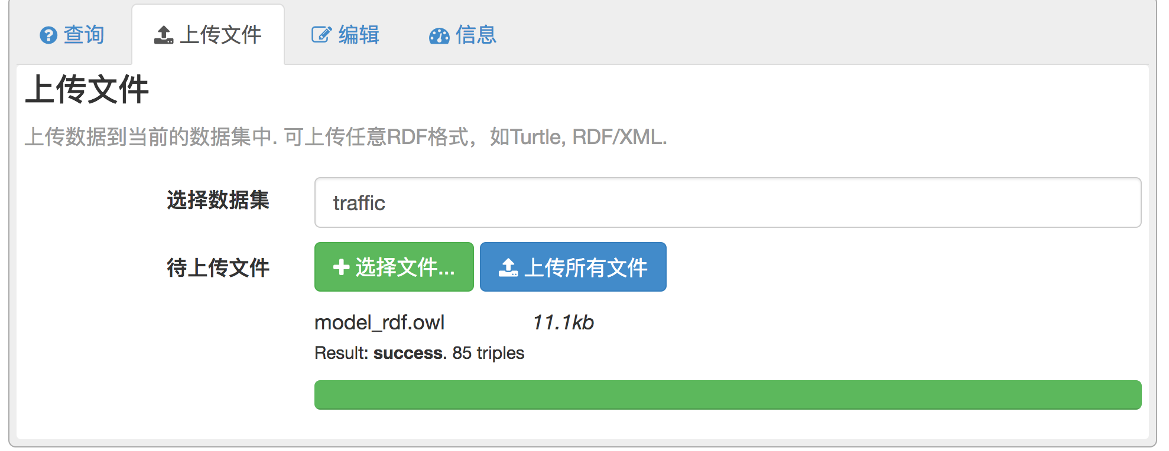
6-6 数据集备份确认界面

- 批量文件上传功能
- 测试用例
表6-9 文件上传功能
用例目的 | 该用例用于测试“文件批量上传”的功能。
描述 | 该用例用于测试“文件批量上传”的功能，是系统的关键步骤。
前提条件 | 用户打开Web，进入主页面，。
测试步骤 | 1）点击首页左上角的“点击数据集”，数据集列表；  2）在数据集列表中，点击任意一个数据集数据；  3）点击上传文件按键，选择多个本地文件；  4）点击上传所有文件按钮。
预期结果 | 测试成功。
测试结果 | 测试通过。
- 测试结果
图6-7是文件批量上传成功时的界面。
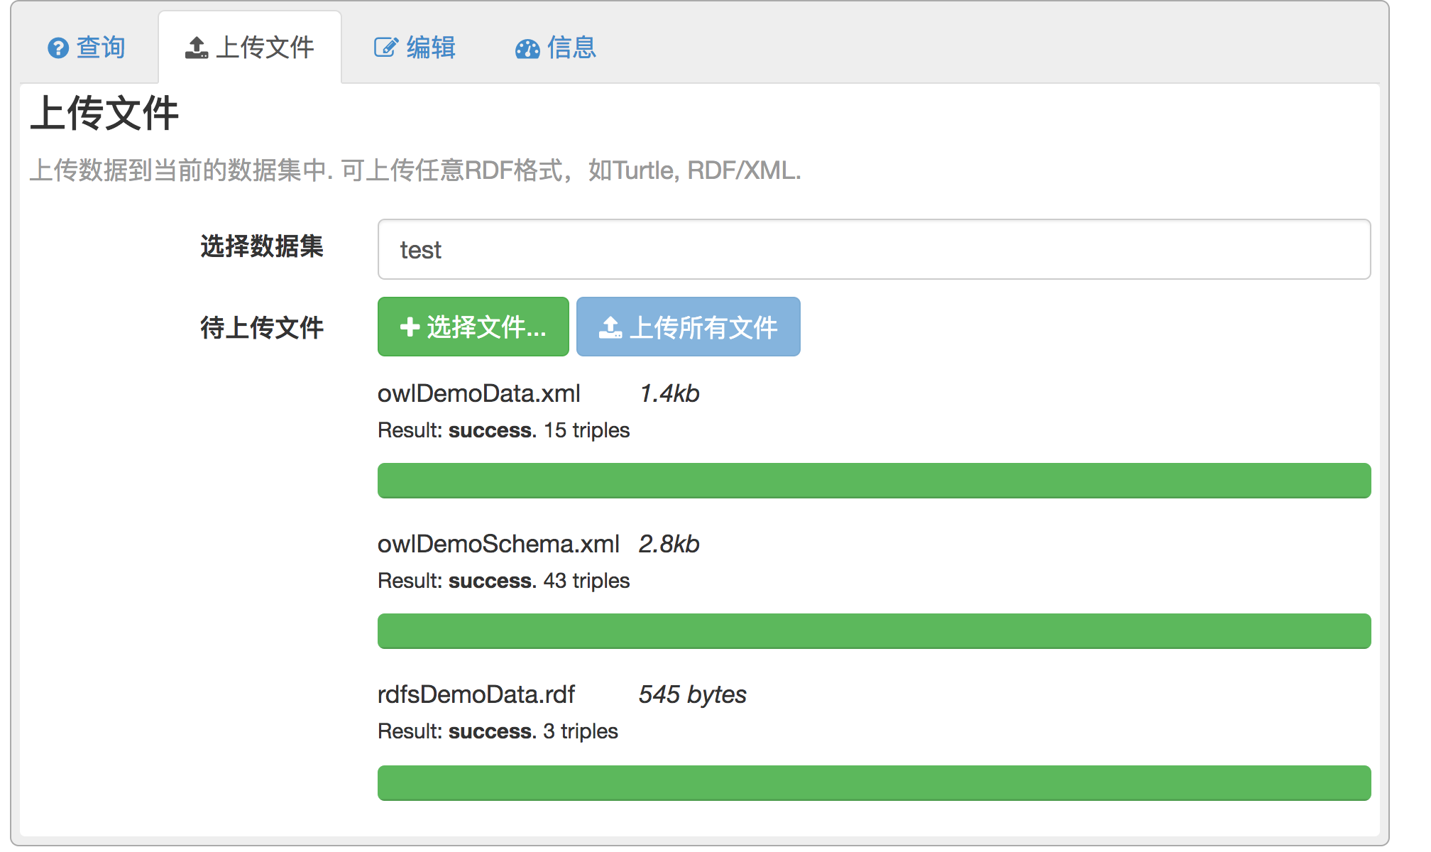
6-7 文件批量上传确认界面
- SPARQ查询功能
- 测试用例
表6-10 文件上传功能
用例目的 | 该用例用于测试“SPARQL查询”的功能。
描述 | 该用例用于测试“SPARQL查询”的功能，是系统的关键步骤。
前提条件 | 用户打开Web，进入主页面，。
测试步骤 | 1）点击首页左上角的“点击数据集”，数据集列表；  2）在数据集列表中，点击任意一个数据集数据；  3）点击查询按键，编辑SPARQL查询语句；  4）点击查询。
预期结果 | 测试成功。
测试结果 | 测试通过。
- 测试结果
图6-8是SPARQL查询语言输入界面，图6-9是SPARQL查询结果界面。
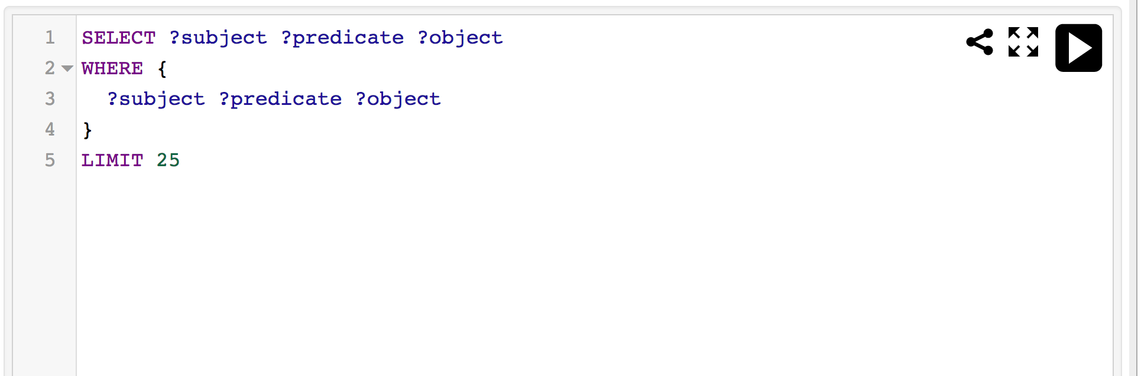
图6-8 SPARQL查询输入界面

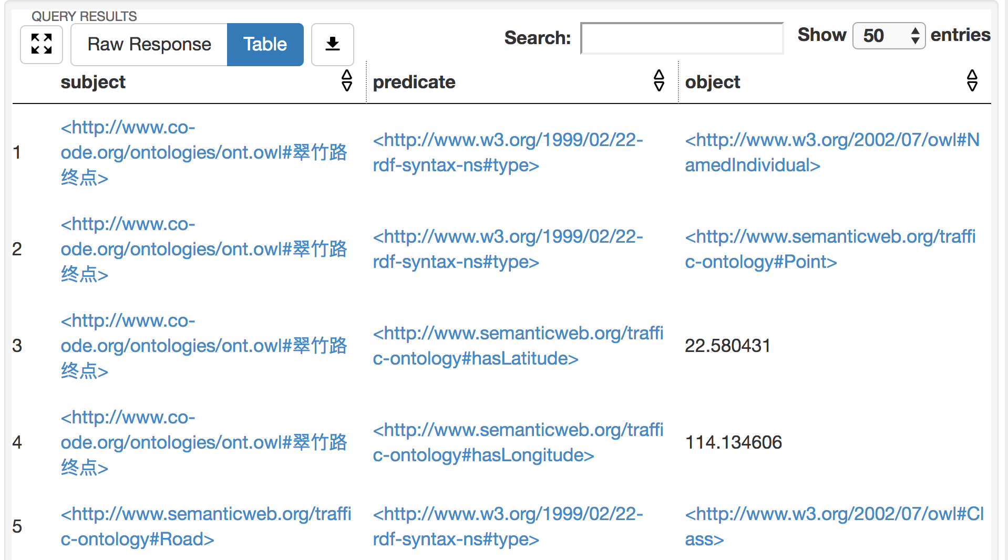
图6-9 SPARQL查询结果界面

（三）规则定义模块
- 规则定义功能
- 测试用例
表6-11 规则定义功能
用例目的 |  | 该用例用于测试“规则定义”功能。
描述 |  | 该用例用于测试“规则定义”功能，是系统的关键步骤。
前提条件 |  | 用户打开Web端，进入“规则定义”页面。
测试步骤 |  | - 用户选择道路。  - 用户输入规则定义数据。  - 点击“提交”按钮
预期结果 | 测试成功。
测试结果 | 测试通过。
- 测试结果
图6-10是推理规则定义界面。

图6-10 推理规则定义界面
- 推理结果展示功能
- 测试用例
表6-11 推理结果展功能
用例目的 | 该用例用于测试“推理结果展示”功能。
描述 | 该用例用于测试“推理结果展示”功能，是系统的关键步骤。
前提条件 | 用户打开Web端，进入“规则定义”页面。
测试步骤 | 点击“结果”按钮；
预期结果 |  | 测试成功。
测试结果 |  | 测试通过。
- 测试结果
图6-11是推理结果展示界面

图6-11 发货端显示收藏司机列表和详情

6.2.2 测试结果说明
本章对平台的各个模块进行了功能测试，测试结果符合预期。下面将重点分析部分重点模块的测试结果。
图6-12显了推理定义的界面。

6.3 性能测试
性能测试主要包括压力测试以及系统正确处理能力等，来完成的。

6.4 本章小结
本章从功能和性能两个方面对文中实现的系统做了详细的测试和验证。其中功能性测试主要针对平台提供的知识库管理、推理目标定义和结果展示等功能进行了测试，描述了各模块功能的测试用例，以截图的方式对测试结果进行了展示。性能测试方面则主要是针对知识库的查询和推理模块对事件的处理进行相应的测试，并从cpu占用、内存占用、每秒处理事件数量、事件处理时间等性能指标对测试结果进行了统计和展示。

第七章 总结与展望

7.1 论文总结
物联网平台中资源的异构性、多样性使的基于本体的模型。本论文在深入研究本体建模在物联网中的应用以及逻辑推理的基础上，借鉴面向对象的一些思想，设计并实现了基于模型的物联网知识管理子系。并将知识管理子系统的实现主要分为四个模块：领域模型的构建、知识库的管理和查询、数据的接入和推理功能模块。
本论文完成的工作主要包括：
（1）对基于SCA的物联网服务系统中的事件处理平台所使用到的相关技术进行了调研，包括本体领域建模，描述逻辑与一阶逻辑的转化、Jena Web语义框架、一阶逻辑推理库Z3、本体推理器Hermit等。
（2）从功能性和非功能性共两个方面对事件处理平台进行了需求分析。然后阐明了知识管理平台中各个模块的功能结构，最后给出了知识管理子系统的整体架构设计。
（3）对基于模型的的物联网知识子系统中的具体的模块详细设计和实现进行了阐述。包括领域模块的构建、知识库的管理、知识库的查询、发布订阅模块的实现、推理功能及其子模块OWL的解析和加载、一阶逻辑逻辑子句的生成转化、推理的实现等进行了详细的设计与实现。在介绍过程中，主要通过对具体实现类的功能介绍及其核心代码进行了详细的说明。
（4）从功能和性能两个方面对文中实现的系统做了详细的测试和验证。其中功能性测试主要针对平台提供的知识库管理、推理目标定义和结果展示等功能进行了测试，描述了各模块功能的测试用例，以截图的方式对测试结果进行了展示。性能测试方面则主要是针对知识库的查询和推理模块对事件的处理进行相应的测试，并从cpu占用、内存占用、每秒处理事件数量、事件处理时间等性能指标对测试结果进行了统计和展示。

7.2 下一步研究工作
本论文参考了。但是还有很多工作需要进一步研究和完善。
- 目前为止。
- 在测试和验证部分，我们进行了功能测试和兼容性测试。但是我们仍然不知道系统在真实环境中的使用效果。因此，下一步计划寻找真实的发货人和司机，请他们来试用我们的软件程序。之后，对他们的意见进行收集并对系统进行进一步的修改。

参考文献
[1] Khalifa, Shen Mohamed, Ning Kathy.DRIVERS FOR TRANSACTIONAL B2C M-COMMERCE ADOPTION. EXTENDED THEORY OF PLANNED BEHAVIOR[J]. The Journal of Computer Information Systems. 2008: 111-117.
[2] Folinas Nikolaos, Vassiliadis Panos, Pitoura Evaggelia, et. Developing Mobile Commerce Applications [J]. Journal of Electronic Commerce in Organizations (JECO).2008.
[3] Lu June, Liu Chang, Yu Chun-Sheng,et. Determinants of accepting wireless mobile data services in China [J]. Information & Management.2007: 52-64.

致谢
首先，要郑重的感谢我的母校北京邮电大学。同时，我还要感谢在本科和研究生共六年半的时间里，所有鼓励过我，批评过我，给我提供过帮助的人。正是有了你们，我才能在这六年半的时间里，不断进步和成长。
我要感谢我的导师师章洋老师。在本课题刚刚开始的时候，我对于项目的需求不太明确，对很多功能的设计也有理解偏差的地方。幸好有章老师的指导和帮助，我才得以顺利的完成毕设。老师常常以身作则，与我们一同对科研项目的设计和实现反复推敲，精益求精。老师的专业能力和对科研方向的洞察力令人心生佩服，同时对于我遇到问题时总是耐心细致地教导，并给予更多的鼓励。真的非常感谢您！
其次，我要感谢和我一起并肩作战的战友们。感谢藏亚强学长、陈德冲学长和华强学长，他们的指导和帮助让我对项目从初步认识到深入了解，上一届的学术和人文关怀令人难忘；感谢周永江，刘昌威等同届同学，感谢师弟孙华栋，你们的帮助和新鲜想法的加入使项目的实现更加充实，也使我的思维更加开阔。
感谢我的家人、朋友对我的支持、鼓励和无微不至的关怀，让我在学习、奋斗之时有了思想动力，也有了感情的依托。
最后，感谢各位参加评审的评委老师们在百忙之中抽出宝贵时间来评阅本文。你们的肯定是我努力的动力。谢谢！

